**PROPOSAL**

**IMPLEMENTASI *FUZZY TAHANI* PADA SISTEM PENGOPTIMALAN FERMENTASI TAPAI BERDASARKAN SUHU DAN KADAR ALKOHOL BERBASIS *INTERNET OF THINGS***

**Diajukan untuk Memenuhi Salah Satu Syarat Memperoleh Gelar Sarjana Teknik**



**ANDINI SEPTIANI**

**E1E120059**

**JURUSAN TEKNIK INFORMATIKA**

**FAKULTAS TEKNIK**

**UNIVERSITAS HALU OLEO**

**KENDARI**

**2024**

# LEMBAR PENGESAHAN

**Seminar Proposal**

**IMPLEMENTASI *FUZZY* *TAHANI* PADA SISTEM PENGOPTIMALAN FERMENTASI TAPAI BERDASARKAN SUHU DAN KADAR ALKOHOL BERBASIS *INTERNET OF THINGS***

Adalah benar dibuat oleh saya sendiri dan belum pernah dibuat dan diserahkan sebelumnya baik sebagian ataupun seluruhnya, baik oleh saya ataupun orang lain, baik di Universitas Halu Oleo ataupun institusi pendidikan lainnya.

Kendari, Maret 2024

**Andini Septiani**

**E1E120059**

|  |  |
| --- | --- |
| **Pembimbing I**  **Isnawaty, S.Si., M.T.**  **NIP.** **19761117 200812 2 001­** | **Pembimbing II**  **Achmad Nur Aliansyah, S.T., M.T.**  **NIP.19940718 202012 1 013** |

**Mengetahui,**

**Ketua Jurusan Teknik Informatika**

**Fakultas Teknik Universitas Halu Oleo**

**Isnawaty, S.Si., M.T.**

**NIP.19761117 200812 2 001­**

# DAFTAR ISI

LEMBAR PENGESAHAN i

DAFTAR ISI ii

INTISARI iv

*ABSTRACT* v

DAFTAR GAMBAR vi

DAFTAR TABEL vii

BAB I PENDAHULUAN 1

1.1 Latar Belakang 1

1.2 Rumusan Masalah 4

1.3 Batasan Masalah 4

1.4 Tujuan Penelitian 5

1.5 Manfaat Penelitian 5

1.6 Sistematika Penulisan 6

1.7 Tinjauan Pustaka 6

BAB II LANDASAN TEORI 14

2.1 Tapai 14

2.2 Fermentasi Tapai 15

2.2.1 Suhu 16

2.2.2 Kadar Alkohol 16

2.3 Internet of Things 17

2.4 Blynk 18

2.5 Fuzzy Tahani 20

2.6 NodeMCU ESP8266 24

2.7 Sensor DHT11 26

2.8 Sensor MQ-3 27

2.9 Buzzer 28

2.10 Kipas DC 28

2.11 Liquid Crystal Display (LCD) 29

2.12 Relay 30

2.13 Lampu Pijar 30

2.14 Breadboard 31

2.15 Kabel Jumper 32

2.16 Arduino IDE 33

2.17 Flowchart 35

2.18 *Unifiend Modeling Language* (UML) 36

2.18.1 Use case 36

2.18.2 Activity Diagram 38

2.18.3 Sequence Diagram 39

BAB III METODOLOGI PENELITIAN 41

3.1 Metode Pengumpulan Data 41

3.2 Waktu dan Tempat Penelitian 41

3.2.1 Waktu 41

3.2.2 Tempat Penelitian 42

3.3 Blok Diagram 42

3.4 Alat dan Bahan 43

3.5 Prosedur penelitian 44

3.6 Analisis Kebutuhan Sistem 45

3.7 Flowchart Pembuatan Alat 46

3.8 Tahapan Perancangan Alat 48

3.8.1 Desain Mockup 48

3.8.2 Sensor DHT11 50

3.8.3 Rangkaian MQ-3 51

3.8.4 Rangkaian Lampu 51

3.8.5 Rangkaian Kipas 52

3.8.6 Rangkaian Buzzer 52

3.8.7 Rangkaian LCD 53

3.8.8 Seluruh rangkaian 53

3.9 Perancangan Fuzzy Tahani 54

3.9.1 *Fuzzyfikasi* 54

3.10 Tahapan Perancangan Software 59

3.10.1 *Use Case Diagram* 60

3.10.2 Activity Diagram 61

3.10.3 Sequence Diagram 63

3.10.4 Desain Interface 64

3.11 Rencana Uji Coba 66

3.11.1 Format Rencana Uji Coba Hardware 66

3.11.2 Format Rencana Uji Coba Software 67

DAFTAR PUSTAKA 68

# INTISARI

**Andini Septiani,** E1E120059

**IMPLEMENTASI *FUZZY TAHANI* PADA SISTEM PENGOPTIMALAN FERMENTASI TAPAI BERDASARKAN SUHU DAN KADAR ALKOHOL BERBASIS *INTERNET OF THINGS***

Proposal, Fakultas Teknik, 2024.

**Kata Kunci:** Fermentasi Tapai, *Internet of Things*, *Fuzzy Tahani*, NodeMCU, DHT11, MQ-3.

Tugas akhir ini dibuat dengan tujuan untuk merancang dan membangun sistem pengoptimalan fermentasi tapai berbasis *Internet of Things*. Sistem ini dibuat dengan menerapkan metode *fuzzy tahani* yang menggunakan dua parameter utama sistem yaitu nilai intensitas suhu dan kadar alkohol.

Sistem ini menggunakan NodeMCU ESP8266 sebagai mikrokontroler yang menghubungkan ke internet, sensor DHT11 yang akan mendeteksi suhu, sensor MQ-3 sebagai pendeteksi kadar alkohol pada tapai, kipas dan lampu sebagai pengontrol suhu dalam wadah fermentasi apabila suhunya terdeteksi terlalu tinggi atau terlalu rendah serta *buzzer* yang akan berbunyi dan sistem yang akan mengirimkan notifikasi pengingat atau peringatan apabila tapai telah matang atau ketika kadar alkohol terdeteksi terlalu tinggi.

Penelitian ini akan menghasilkan sebuah sistem yang dapat memantau proses fermentasi tapai dari jarak jauh melalui *smartphone* dengan menggunakan aplikasi *blynk* agar proses fermentasi yang dilakukan dapat lebih optimal dan menghasilkan kualitas produk yang maksimal.

# *ABSTRACT*

**Andini Septiani,** E1E120059

***IMPLEMENTATION OF FUZZY TAHANI IN THE TAPAI FERMENTATION OPTIMIZATION SYSTEM BASED ON TEMPERATURE AND ALCOHOL CONTENT BASED ON THE INTERNET OF THINGS***

*Proposal, Faculty of Engineering, 2024.*

***Keywords****: Tapai Fermentation, Internet of Things, Fuzzy Tahani, NodeMCU, DHT11, MQ-3.*

*This final project was created with the aim of designing and building an Internet of Things-based tapai fermentation optimization system. This system was created by applying the Fuzzy Tahani method which uses two main system parameters, namely temperature intensity values and alcohol content.*

*This system uses a NodeMCU ESP8266 as a microcontroller that connects to the internet, a DHT11 sensor that will detect temperature, an MQ-3 sensor to detect alcohol levels in tapai, a fan and a light to control the temperature in the fermentation container if the temperature is detected too high or too low and a buzzer that will sound and the system will send a reminder or warning notification when the tapai is cooked or when the alcohol level is detected to be too high.*

*This research will produce a system that can monitor the tapai fermentation process remotely via smartphone using the blynk application so that the fermentation process can be more optimal and produce maximum product quality.*

# DAFTAR GAMBAR

Gambar 2.1 *Blynk* 18

Gambar 2. 2 Representasi Linear Naik 21

Gambar 2. 3 Representasi Linear Turun 21

Gambar 2. 4 Representasi Kurva Segitiga 22

Gambar 2.5 NodeMCU ESP8266 25

Gambar 2.6 Susunan Pin Sensor DHT11 26

Gambar 2.7 Sensor MQ-3 27

Gambar 2.8 *Buzzer* 28

Gambar 2.9 Kipas DC 29

Gambar 2.10 *Liquid Crystal Display* 29

Gambar 2.11 *Relay* 30

Gambar 2.12 Lampu Pijar 31

Gambar 2.13 *Breadboard* 32

Gambar 2.14 Kabel *Jumper* 32

Gambar 2.15 Tampilan *Arduino* IDE 33

Gambar 3.1 Blok Diagram 42

Gambar 3.2 *Flowchart* Prosedur Penelitian 44

Gambar 3.3 *Flowchart* Pembuatan Alat 46

Gambar 3.4 Desain Alat Tampak Samping 48

Gambar 3.5 Desain Alat Tampak Depan 49

Gambar 3.6 Desain Permukaan Wadah Untuk Menyimpan Tapai 49

Gambar 3.7 Desain Penutup Wadah Tampak Atas 49

Gambar 3.8 Desain Penutup Wadah Tampak Bawah 50

Gambar 3.9 Instalasi DHT11 dengan NodeMCU ESP8266 50

Gambar 3.10 Instalasi MQ-3 dengan NodeMCU ESP8266 51

Gambar 3.11 Rangkaian Lampu 51

Gambar 3.12 Rangkaian Kipas 52

Gambar 3.13 Instalasi *Buzzer* dengan NodeMCU ESP8266 52

Gambar 3.14 Instalasi LCD dengan NodeMCU ESP8266 53

Gambar 3.15 Instalasi Alat Secara Keseluruhan 53

Gambar 3.16 Grafik Fungsi Keanggotaan Suhu 55

Gambar 3.17 Grafik Fungsi Keanggotaan Kadar Alkohol 56

Gambar 3.18 *Use Case Diagram* 60

Gambar 3.19 *Activity Diagram Login* 61

Gambar 3.20 *Activity Diagram* 62

Gambar 3.21 *Sequence Diagram Login* 63

Gambar 3.22 *Sequence Diagram* Monitoring 63

Gambar 3.23 Tampilan *Login* 64

Gambar 3.24 Tampilan Monitoring 64

Gambar 3.25 Tampilan Notifikasi Ketika Tapai Matang 65

Gambar 3.26 Tampilan Notifikasi Ketika Kadar Alkohol Terlalu Tinggi 65

# DAFTAR TABEL

Tabel 1.1 Tinjauan pustaka 6

Tabel 2.1 Suhu Masa Fermentasi Tapai 16

Tabel 2.2 Kadar Alkohol Masa Fermentasi Tapai 17

Tabel 2.3 Spesifikasi NodeMCU ESP8266 26

Tabel 2.4 Spesifikasi Sensor DHT11 27

Tabel 2.5 Simbol-Simbol *Flowchart* 35

Tabel 2.6 Simbol-Simbol *Use Case* 37

Tabel 2.7 Simbol-Simbol *Activity Diagram* 38

Tabel 2.8 Simbol-Simbol *Sequence Diagram* 40

Tabel 3.1 Waktu Penelitian 41

Tabel 3.2 Alat yang Digunakan 43

Tabel 3.3 Bahan yang Dibutuhkan 44

Tabel 3.4 Kebutuhan Perangkat Keras 45

Tabel 3.5 Kebutuhan Perangkat Lunak 45

Tabel 3.6 Pembentukan Himpunan *Fuzzy* 54

Tabel 3.7 Aturan *Fuzzy* (*Fuzzy Rules*) 57

Tabel 3.8 Data Suhu Dan Kadar Alkohol Tapai 58

Tabel 3.9 Data Nilai Derajat Keanggotaan Suhu Tapai 58

Tabel 3.10 Data Nilai Derajat Keanggotaan Kadar Alkohol Tapai 58

Tabel 3.11 *Output* yang Diperoleh 59

Tabel 3.12 Pengujian Komponen *Hardware* 66

Tabel 3.13 Data Perbandingan Suhu 66

Tabel 3.14 Data Perbandingan Kadar Alkohol 67

Tabel 3.15 Data Hasil Observasi 67

Tabel 3.16 Tabel Pengujian *Black Box* 67

# BAB I PENDAHULUAN

## Latar Belakang

Di era modern saat ini, berbagai macam kegiatan telah banyak yang mengandalkan permanfaatan teknologi dibandingkan dengan menggunakan tenaga manusia. Hal itu dikarenakan dengan memanfaatkan teknologi yang ada, proses pekerjaan manusia akan lebih mudah. Hal ini telah sering dijumpai diberbagai macam industri, contohnya pada industri pangan. Perkembangan teknologi dalam industri pangan menjadi semakin penting untuk meningkatkan kualitas dan efisiensi produksi. Menghadapi era modern di bidang pangan menjadi salah satu penyebab munculnya pertimbangan bagi pengolah produk fermentasi tradisional tapai untuk memanfaatkan teknologi yang ada ketika memproduksi tapai.

Tapai merupakan makan olahan tradisional yang berasal dari berbagai macam bahan berkarbohidrat seperti beras ketan dan umbi-umbian yang dibuat dengan cara difermentasi selama beberapa waktu. Tapai adalah makan selingan yang popular dan terkenal di berbagai negara-negara di Asia. Tapai memiliki nama yang bermacam-macam disetiap negara akan tetapi proses pembuatannya tetap sama yaitu dengan cara difermentasi.

Tapai diolah dengan bahan dasar yang mengandung karobohidrat dalam bentuk padat yang menghasilkan *etanol, asam laktat dan hidrogen*. Tapai dibuat dengan menggunakan *starter* ragi yang mengandung campuran mikroorganisme jenis *khamir* (*Saccharomyces cereviciae*). Tapai banyak mengandung karbohidrat, protein dan *makronutrien* lain yang dapat memenuhi kebutuhan nutrisi tubuh. Selain itu tapai juga memiliki mikroba dan enzim-enzim yang baik untuk kesehatan tubuh (Yulia dan Arman, 2023). Tapai memiliki kandungan nutrisi yang sangat berguna diantaranya yaitu dapat meningkatkan kesehatan pencernaan karena dapat meningkatkan jumlah bakteri baik dan mengurangi bakteri jahat dalam tubuh. Mikroorganisme yang berperan dalam proses fermentasi tapai juga bekerja dengan menghasilkan Vitamin B12 sehingga dapat mencegah penyakit Anemia.

Tapai yang dibuat dari bahan baku ketan atau singkong merupakan produk yang populer dengan cita rasa khas dan tekstur yang unik. Selain dapat dikonsumsi secara langsung tapai juga biasanya ditemui sebagai campuran *desserts* seperti yang ada pada es teler. Tapai juga dikenal memiliki khasiat baik untuk kesehatan tubuh sehingga diminati berbagai kalangan mulai dari kalangan anak-anak, remaja sampai dengan orang tua. Karena banyaknya olahan makanan yang memanfaatkan tapai, menjadikan tapai sebagai salah satu produksi pangan di Indonesia yang memiliki nilai ekonomi cukup tinggi. Tingginya angka peminat tapai, menjadikan permintaan produksi tapai juga meningkat di pasaran. Akan tetapi, ada beberapa permasalahan yang sering ditemukan dalam proses produksi tapai salah satunya adalah waktu pembuatan tapai yang cukup lama dikarenakan harus melalui proses fermentasi terlebih dahulu.

Proses fermentasi pada tapai dipengaruhi oleh berbagai faktor yang salah satunya yaitu faktor lingkungan, seperti suhu, kelembapan, dan kadar alkohol. Suhu ruang penyimpanan saat proses fermentasi dilakukan tidak boleh terlalu tinggi atau terlalu rendah dikarenakan akan menyebabkan mikroorganisme menjadi tidak *active* yang mengakibatkan fermentasi gagal. Ragi yang terlalu sedikit atau terlalu banyak juga akan mempengaruhi bagaimana hasil akhir seperti tekstur pada tapai. Tidak hanya itu waktu lama fermentasi pada tapai juga merupakan salah satu faktor penentu kualitas kematangan pada tapai, dikarenakan semakin lama waktu fermentasi berlangsung maka semakin tinggi pula kadar alkohol pada tapainya sehingga akan memberikan efek rasa yang terlalu asam dan akan kurang disukai oleh masyarakat. Variabel-variabel dalam faktor tersebut tentunya akan memengaruhi hasil akhir fermentasi, yang pada akhirnya juga akan mempengaruhi kualitas dan konsistensi produk tapai.

Pada proses pembuatan tapai secara konvensional para pembuat tapai biasanya harus memeriksa secara langsung kondisi tapai dengan cara membuka tutup wadah fermentasi, hal tersebut menyebabkan terganggunya proses fermentasi tapai dikarenakan ada kemungkinan tercemarnya kondisi suhu atau kelembapan didalam wadah penyimpanan saat fermentasi tapai dilakukan. Tidak hanya itu, hal tersebut juga kemungkinan akan mengganggu kinerja mikroorganisme yang ada sehingga mengakibatkan tapai yang dihasilkan tidak maksimal karena menjadikan waktu fermentasi yang dibutuhkan semakin lama untuk selesai sebab terjadi gangguan saat proses fermentasi berlangsung. Oleh karena itu hal ini pastinya memerlukan teknologi yang dapat menjadi solusi untuk menyelesaikan permasalahan-permasalahan tersebut yaitu dengan memanfaatkan perkembangan teknologi yang ada.

Dalam penelitian yang dilakukan oleh Djunaidi dkk; 2020., yang berjudul *Tapai Ripeness Monitoring Application Using Fuzzy Tahani Method* diuraikan bahwa metode *Fuzzy Tahani* efektif digunakan sebagai parameter penentuan kematangan tapai secara akurat dengan menggunakan satu variabel penentu utama yaitu suhu kematangan tapai. Dalam penelitian ini diperoleh hasil bahwa dengan menggunakan metode *Fuzzy Tahani* proses produksi tapai dapat berlangsung lebih cepat yaitu 24 jam (1 hari) dibandingkan dengan proses konvensional yang berlangsung 4-5 hari (Djunaidi dkk; 2020).

Dalam hal ini, tentunya penting untuk mengembangkan metode yang dapat mengoptimalkan proses fermentasi tapai secara efektif. Salah satu pendekatan yang cocok dan menjanjikan yaitu dengan menggunakan metode *Fuzzy* *Tahani*. Metode ini merupakan salah satu teknik dalam bidang kecerdasan buatan yang mampu menangani ketidakpastian dan kompleksitas dalam proses pengambilan keputusan. Dengan menerapkan metode *Fuzzy* *Tahani* dalam sistem pengoptimalan fermentasi tapai, diharapkan dapat meningkatkan kontrol atas variabel-variabel dari berbagai faktor yang mempengaruhi proses fermentasi, sehingga dapat memperbaiki kualitas dan konsistensi produk tapai agar lebih optimal.

Selain itu, implementasi berbasis *Internet of Things* (IoT) akan menjadi langkah penting dalam pengembangan sistem ini. *Internet of Things* memungkinkan pengumpulan data secara *real-time* dari lingkungan fermentasi, seperti suhu, kelembapan, dan kadar alkohol. Data-data tersebut kemudian ditransmisikan ke dalam sistem pemantauan. Hal ini memungkinkan pengawasan yang lebih akurat dan responsif terhadap perubahan-perubahan dalam lingkungan fermentasi secara langsung. Dengan demikian, penggunaan teknologi *Internet of Things* dalam sistem ini tidak hanya meningkatkan efisiensi produksi, tetapi juga memungkinkan adaptasi yang lebih baik terhadap kondisi lingkungan yang berubah-ubah dan juga tentunya dapat meningkatkan keoptimalan kualitas pada tapai itu sendiri.

Berdasarkan permasalahan yang telah diuraikan tersebut, maka diperlukan alat untuk mengoptimalkan proses fermentasi pada tapai berbasis *Internet of Things* yang dapat memantau dan mengontrol suhu dan kadar alkohol agar pembuat tapai tidak perlu lagi membuka wadah fermentasi tapai ketika memeriksa wadah untuk memperkirakan kadar alkohol dan tingkat kematangan tapai, sehingga hal tersebut dapat meningkatkan efisiensi waktu produksi dan akan menjadikan proses fermentasi pada tapai lebih optimal dan menghasilkan kualitas produk yang maksimal.

## Rumusan Masalah

Berdasarkan latar belakang yang telah dijelaskan, maka dapat diuraikan rumusan masalah sebagai berikut.

1. Bagaimana membuat dan merancang alat pengoptimalan fermentasi tapai berdasarkan suhu dan kadar alkohol berbasis *Internet of Things* menggunakan logika *Fuzzy* *Tahani*?
2. Bagaimana cara kerja sistem pengoptimalan fermentasi tapai berbasis *Internet of Things*?

## Batasan Masalah

Adapun batasan masalah yang ditetapkan penulis agar pembahasan dari penulisan ini tidak melenceng jauh dari topik utama yaitu sebagai berikut.

1. Tapai dibuat dengan bahan dasar ketan hitam.
2. Komposisi ragi yang digunakan sebanyak 2 gram.
3. Fermentasi dilakukan dalam rentang waktu 24 jam-120 jam.
4. Tapai akan terdeteksi matang ketika kadar alkohol telah mencapai 3%.
5. Sistem diakses dengan menggunakan jaringan internet.

## Tujuan Penelitian

Adapun tujuan dari penelitian ini yaitu sebagai berikut.

1. Membuat dan merancang alat untuk memonitoring dan mengoptimalkan proses fermentasi pada tapai berdasarkan suhu dan kadar alkohol berbasis *Internet of Things* menggunakan logika *Fuzzy* *Tahani*.
2. Mengembangkan alat yang dapat mengontrol suhu dan memberikan peringatan atau notifikasi kepada pengguna saat kadar alkohol pada tapai terdeteksi terlalu tinggi.

## Manfaat Penelitian

Adapun manfaat dari penelitian ini adalah sebagai berikut.

1. Bagi Mahasiswa

Sebagai sarana untuk menambah pemahaman dan pengalaman bagi mahasiswa, terkait proses perancangan sistem dan komponen-komponen mikrokontroller yang digunakan dalam pembuatan alat monitoring dan kontrol berbasis *Internet of Things.*

1. Bagi Produsen Tapai

Penelitian ini dapat dijadikan sebagai acuan para produsen tapai untuk membuat alat yang serupa agar memudahkan untuk mengetahui kondisi suhu, kadar alkohol dan tingkat kematangan tapai sehingga dapat menghasilkan produk fermentasi tapai yang lebih berkualitas dipasaran.

1. Bagi Akademik

Laporan penelitian akhir ini dapat dijadikan sebagai referensi tambahan diperpustakaan yang dapat berguna untuk para mahasiswa kedepannya yang ingin melakukan pengembangan serupa yang terkait dengan penulisan penelitian akhir ini.

## Sistematika Penulisan

Adapun sistematika penulisan proposal penelitian ini yaitu sebagai berikut.

**BAB I PENDAHULUAN**

Pada bab ini membahas tentang latar belakang masalah pada penelitian, rumusan masalah, batasan masalah, tujuan penelitian, manfaat penelitian, sistematika penulisan dan tinjauan pustaka.

**BAB II LANDASAN TEORI**

Pada bab ini membahas tentang teori-teori dasar dan fungsi komponen-komponen yang berkaitan langsung dalam proses perancangan dan pembuatan alat.

**BAB III METODE PENELITIAN**

Pada bab ini membahas tentang langkah-langkah pengumpulan data, prosedur pengembangan perangkat yang termasuk alat dan bahan serta waktu dan tempat penelitian.

## Tinjauan Pustaka

Berikut ini merupakan beberapa penjelasan tentang penelitian-penelitian terdahulu yang dituliskan pada Tabel 1.1 Tinjauan pustaka.

**Tabel 1.1 Tinjauan Pustaka**

|  |  |
| --- | --- |
| Nomor | 1 |
| Judul | Perancangan Sistem untuk Monitoring Suhu dan Kadar Alkohol pada Fermentasi Tape Ketan Berbasis IoT |
| Penulis | Sherly Prilisia Sani, Lifwarda, Andi Ahmad Dahlan dan Yulindon |
| Tahun | 2022 |
| Tujuan | Penelitian ini bertujuan untuk membuat sebuah penerapan *Internet of Things* (IoT) untuk melakukan proses monitoring fermentasi tapai ketan. |
| Hasil | Fermentasi menggunakan alat dengan suhu yang diatur konstan 38ºC dapat meningkatkan waktu proses fermentasi tapai lebih cepat 15 jam dibanding proses fermentasi secara tradisional. |

**Lanjutan Tabel 1.1 Tinjauan Pustaka**

|  |  |
| --- | --- |
| Kesimpulan | Hasil penelitian ini menunjukkan bahwa sistem alat bekerja dengan baik dan mampu melakukan proses fermentasi lebih cepat 15 jam dibanding proses fermentasi secara tradisional dengan menggunakan aplikasi b*lynk* sebagai media *Internet of Things* (IoT) yang membantu memantau proses fermentasi dari dekat maupun di luar area jangkauan alat. |
| Nomor | 2 |
| Judul | *Tapai Ripeness Monitoring Application Using Fuzzy Tahani Method* |
| Penulis | Karina Djunaidi, Yudhy Setyo Purwanto, Rahma Farah Ningrum, Hendra Jatnika dan Wali Syahputro Cahoyo Kabidiyo |
| Tahun | 2020 |
| Metode | Penelitian ini menggunakan metode *Fuzzy Tahani*. |
| Tujuan | Penelitian ini bertujuan untuk membangun sebuah aplikasi yang dapat membantu para pengrajin tapai dalam memantau proses fermentasi hingga matang. |
| Hasil | Hasil penelitian ini menunjukkan bahwa tapai singkong yang dimatangkan pada suhu 30ºC – 35ºC dalam waktu 24 jam yang ditandai dengan perubahan tekstur, aroma, warna, dan rasa. |
| Kesimpulan | Pada penelitian ini penerapan metode *Fuzzy Tahani* membantu dalam menentukan suhu yang terdeteksi pada wadah secara tepat, sehingga tingkat kematangan tapai singkong dapat ditentukan secara akurat berdasarkan data yang tercatat pada database aplikasi. |
| Nomor | 3 |
| Judul | Rancang Bangun Indikator Berat, Temperatur dan Kadar Alkohol pada Proses Fermentasi Singkong (Tape) dengan Metode *Fuzzy* Berbasis Mikrokontroler Atmega 16 |
| Penulis | Nurul Isnainin, Miftachul Ulum dan Koko Joni |

**Lanjutan Tabel 1.1 Tinjauan Pustaka**

|  |  |
| --- | --- |
| Tahun | 2020 |
| Metode | Metode yang digunakan dalam penelitian ini adalah metode *Fuzzy Tsukamoto*. |
| Tujuan | Tujuan dari penelitian ini yaitu untuk merancang suatu sistem kendali pengontrol suhu, kadar alkohol dan pebandingan ragi dalam permbuatan tapai agar proses fermentasi dapat di lakukan secara otomatis. |
| Hasil | Hasil dari penelitian ini menunjukan bahwa ragi yang baik untuk digunakan fermentasi adalah 4 gram persatu kilogram singkong dan hasil rancang bangun alat ini lebih efisien 58.29% dari pada fermentasi yang dilakukan secara manual. |
| Kesimpulan | Alat fermentasi singkong yang telah dirancang dengan tipe inkubator yang dilengkapi dengan sensor *Loadcell*, MQ-3 dan DHT11 telah sesuai dengan kebutuhan yang diperlukan untuk solusi fermentasi secara manual dikarenakan alat ini lebih efisien yaitu fermentasi hanya berlangsung kurang lebih 24 jam yang artinya meningkatkan hasil produksi tapai hingga 2 kali lipat dari fermentasi manual. |
| Nomor | 4 |
| Judul | Sistem *Booster* dan Pendeteksi Kadar Alkohol Pada Fermentasi Tapai Ketan Menggunakan Sensor MQ-3 Berbasis IoT |
| Penulis | Joanica Intan Cahyandari dan Harmadi |
| Tahun | 2023 |
| Tujuan | Penelitian ini bertujuan untuk membuat sistem *booster* dan pendeteksi kadar alkohol pada fermentasi tapai ketan menggunakan sensor MQ-3 berbasis IoT. |

**Lanjutan Tabel 1.1 Tinjauan Pustaka**

|  |  |
| --- | --- |
| Hasil | Dari penelitian ini diperoleh hasil yang menunjukan bahwa waktu fermentasi tapai ketan hitam lebih lama dibanding dengan ketan putih. Waktu fermentasi tapai ketan hitam yaitu selama 39 jam, sedangkan tapai ketan putih selama 36 jam. Tapai ketan yang dihasilkan memiliki tekstur yang lunak, berair, dan memiliki rasa yang manis dengan kadar gas alkohol yang sama sebesar 0,58%. |
| Kesimpulan | Berdasarkan pengujian dan analisis yang telah dilakukan, maka disimpulkan bahwa sistem *booster* dan pendeteksi kadar gas alkohol menggunakan sensor MQ-3 berbasis IoT dapat berfungsi dengan baik dengan waktu fermentasi 2 kali lebih cepat dibandingkan dengan metode konvensional. Hasil pengukuran ditampilkan pada LCD dan aplikasi blynk berbasis IoT. |
| Nomor | 5 |
| Judul | Rancang Bangun Sistem Monitoring pada Bendungan dengan Menggunakan Metode *Fuzzy Tahani* Berbasis Mikrokontroler |
| Penulis | Hengki Sikumbang, Indrianto dan Garang Syahputra Siregar |
| Tahun | 2021 |
| Metode | Metode yang digunakan adalah *Fuzzy Logic Tahani*. |
| Tujuan | Penelitian bertujuan untuk merancang sebuah sistem monitoring pada bendungan dengan menggunakan metode *fuzzy tahani* berbasis mikrokontroler. |
| Hasil | Dari penelitian ini diperoleh hasil yang menunjukan bahwa apabila ketinggian air sudah melebihi batas ketinggian yang sudah ditentukan maka akan ada notifikasi SMS keseluruh nomor hp yang sudah terdaftar di *database*. |

**Lanjutan Tabel 1.1 Tinjauan Pustaka**

|  |  |
| --- | --- |
| Kesimpulan | Sistem monitoring pada bendungan Katulampa dengan menggunakan metode *fuzzy tahani* berbasis mikrokontroler dapat bekerja dengan baik dalam menentukan ketinggian air pada bendungan Katulampa secara *realtime* selama 24 jam. |
| Nomor | 6 |
| Judul | AlatPendeteksi Dan Monitoring Kematangan Tape |
| Penulis | Karina Djunaidi, Hendra Jatnika, Rahma Farah Ningrum dan Wali Syahputro Cahoyo Kabidoyo |
| Tahun | 2019 |
| Tujuan | Tujuan penelitian ini adalah untuk merancang sebuah alat pendeteksi kematangan tapai secara otomatis menggunakan sensor DHT11 dan *sensor load cell*, dengan *microcontroler* *Arduino Uno* untuk memantau proses kematangan pada tapai singkong |
| Hasil | Dari penelitian ini diperoleh hasil yang menunjukan bahwa tapai singkong yang difermentasi pada suhu 30-35 derajat *Celcius* dalam 24 jam sudah bisa dikatakan matang, hal ini ditandainya dengan tekstur, aroma, warna dan rasa pada tapai singkong yang berubah |
| Kesimpulan | Dengan dilakukannya penelitian ini diperoleh kesimpulan bahwa dengan menggunakan alat pendeteksi dan monitoring kematangan tapai dapat membantu para pengrajin menentukan kematangan tapai singkong dengan cepat sehingga membantu meningkatkan dalam produksi tapai singkong dengan pemantauan fermentasi berdasarkan suhu, kelembaban dan berat pada saat proses fermentasi. |
| Nomor | 7 |
| Judul | Identifikasi Penyakit dan Hama Pada Padi Menggunakan Metode *Fuzzy Logic Tahani* |

**Lanjutan Tabel 1.1 Tinjauan Pustaka**

|  |  |
| --- | --- |
| Penulis | Pitriani Sri Rahayu dan Amanda |
| Tahun | 2022 |
| Metode | Penelitian ini dibuat dengan menggunakan *fuzzy logic tahani* sebagai metodenya. |
| Tujuan | Penelitian bertujuan untuk merancang sebuah sistem yang dapat mengidentifikasi penyakit dan hama pada padi menggunakan metode *fuzzy logic*. |
| Hasil | Hasil dari penelitian ini menunjukkan bahwa sistem identifikasi penyakit dan hama pada padi menggunakan metode *fuzzy logic* *tahani* dapat digunakan dalam mendiagnosa gejala berdasarkan nilai rekomendasi hasil perhitungan dari metode *fuzzy logic tahani.* |
| Kesimpulan | Identifikasi penyakit padi menggunakan metode *fuzzy logic* *tahani* dapat digunakan dalam mendiagnosis penyakit padi. Dilihat dari gejala dan bobot kemungkinan gagal panen yang menentukan kriteria dalam beberapa kategori yaitu ringan, sedang dan parah. |
| Nomor | 8 |
| Judul | *Design of a Smart Hydroponics Monitoring System Using an ESP32 Microcontroller and The Internet of Things* |
| Penulis | Annes Abu Sneineha san Arafat AA Shabanehb |
| Tahun | 2023 |
| Tujuan | Tujuan dari penelitian ini yaitu untuk merancang sistem pemantauan hidroponik yang dapat mengumpulkan parameter sistem hidroponik seperti suhu, batas air, tingkat p, dan tingkat nutrisi dengan menggunakan mikrokontroler ESP32 dan beberapa sensor antara lain sensor total padatan terlarut (TDS), pH, ketinggian air, dan suhu yang menggunakan aplikasi b*lynk* sebagai basis *Internet of Thingsnya* |

**Lanjutan Tabel 1.1 Tinjauan Pustaka**

|  |  |
| --- | --- |
| Hasil | Berdasarkan data yang dikumpulkan dari sensor di bak tanaman, mikrokontroler ESP32 secara otomatis mengaktifkan pompa air, *asam fosfat*, dan pupuk. Selama periode hidroponik tanaman selada, rata-rata pH meter dipertahankan pada kisaran 7°, tingkat EC di bawah 1800 ppm, dan suhu kurang dari 27°C. Dengan antarmuka Wi-Fi pada sistem pemantauan dan manajemen hidroponik memungkinkan kontrol dan pemantauan parameter hidroponik sistem pertanian menggunakan aplikasi seluler b*lynk*. |
| Kesimpulan | Dengan dilakukannya penelitian ini diperoleh kesimpulan bahwa dengan menggunakan sistem pemantauan hidroponik, antarmuka *Internet of Things* berhasil dibangun dan diimplementasikan secara efektif dengan teknologi Wi-Fi sebagai interface untuk membantu petani atau pemilik sistem pertanian hidroponik. |
| Nomor | 9 |
| Judul | Analisis Perubahan Suhu Pada Proses Fermentasi Tape Singkong (*Manihot Esculenta*) |
| Penulis | Sherly Nur Laili, Sudarti dan Trapsilo Prihandono |
| Tahun | 2022 |
| Metode | Metode penelitian yang digunakan adalah metode eksperimen melalui pengumpulan data secara langsung. |
| Tujuan | Penelitian ini bertujuan untuk menganalisis perubahan suhu yang terjadi pada proses fermentasi tapai singkong. |
| Hasil | Hasil penelitian menunjukkan paparan medan magnet ELF intensitas 300 µT nilai tekanan suhu lebih tinggi dari pada kelompok kontrol sehingga proses fermentasi tapai singkong lebih cepat. Dengan demikian intensitas 300 µT lebih berpengaruh terhadap perubahan suhu pada proses fermentasi tapai singkong dan intensitas 200 µT paling optimal terhadap perubahan suhu dan kualitas tapai singkong (*Manihot esculenta*). |

**Lanjutan Tabel 1.1 Tinjauan Pustaka**

|  |  |
| --- | --- |
| Kesimpulan | Perubahan suhu yang terjadi pada prose fermentasi singkong masing-masing sampel yang di ukur mengalami perbedaan. Rerata suhu terendah terjadi pada sampel tapai yang tidak diberi paparan medan magnet ELF, sedangkan suhu tertinggi terjadi pada tapai yang dipapar dengan intensitas 300µT. |
| Nomor | 10 |
| Judul | *Design of Alcohol Percent Detection Devices for Food Based on Arduino Uno* |
| Penulis | Fera Anugrenia, Rudi Arif Candraa, Hasbainia, Hardisala, Fardiansyaha, dan Irwansyaha |
| Tahun | 2020 |
| Tujuan | Pada penelitian bertujuan untuk merancang suatu alat pengukur kadar alkohol pada makanan tapai untuk mengetahui *persentase* alkohol pada pita makanan. |
| Hasil | Dari penelitian ini menunjukan bahwa berdasarkan hasil pengujian yang dilakukan, sensor MQ-3 dapat berfungsi dengan baik dan hasil persentase kadar alkohol pada tapai dengan pengujian lima hari berturut-turut yaitu rata-rata 22%, 39%, 46%, 57%, dan 67%. |
| Kesimpulan | Alat pengukur kadar alkohol pada tapai dapat bekerja dengan baik sesuai dengan yang diharapkan. Dimana MQ-3 yang berfungsi sebagai input dan output berupa suara pada *buzzer*. LCD berfungsi sebagai penunjuk persentase alkohol pada kaset dan *Arduino* Uno R3 yang digunakan sebagai pusat pengontrol alat dapat bekerja dalam menjalankan program atau perintah yang diberikan. |

# BAB II LANDASAN TEORI

## Tapai

Tapai atau biasa disebut dengan tape adalah makanan selingan tradisional yang dikenal negara-negara di Asia. Tapai dikenal dengan nama yang berbeda di masing-masing negara. Di negara China tapai dikenal dengan *lao chao,* yang proses pembuatannya sama dengan tapai tradisional khas Indonesia dengan rasa yang manis juga mengandung sedikit alkohol. Kata tapai berasal dari Proto-Melayu-Polinesia yaitu *tapay* atau Proto-Austronesia yaitu *tapaj* yang berarti fermentasi atau makanan yang dibuat melalui proses fermentasi.

Tapai merupakan bentuk olahan tradisional hasil fermentasi dari bahan-bahan dasar yang mengandung karobohidrat dalam bentuk padat yang akan menghasilkan *etanol, asam laktat dan hidrogen*. Tapai dibuat dengan menggunakan *starter* ragi yang mengandung campuran mikroorganisme. Tapai banyak mengandung karbohidrat, protein dan *makronutrien* lain yang dapat memenuhi kebutuhan nutrisi tubuh. Selain itu tapai juga memiliki mikroba dan enzim-enzim yang baik untuk kesehatan tubuh. Tapai biasanya dibuat dengan bahan baku yang mengandung karbohidrat atau pati dan protein misalnya ubi kayu, beras ketan hitam, beras ketan putih, ubi jalar, dan juga pisang (Yulia dan Arman, 2023).

Kualitas hasil fermentasi pada tapai dipengaruhi oleh beberapa faktor penting yaitu adanya faktor suhu, kelembapan dan kadar alkohol. Suhu ruang penyimpanan saat proses fermentasi dilakukan tidak boleh terlalu tinggi atau terlalu rendah dikarenakan akan menyebabkan mikroorganisme menjadi tidak *active* yang mengakibatkan fermentasi gagal. Ruang penyimpanan saat proses fermentasi berlangsung juga harus memiliki kelembapan yang cukup dan untuk kadar alkohol yang terkandung dalam tapai tidak boleh terlalu tinggi. Waktu lama fermentasi pada tapai sangat berperan penting untuk menghasilkan rasa tapai yang disukai oleh masyarakat, dikarenakan makin lama waktu fermentasi berlangsung maka kadar alkohol pada tapai juga akan semakin tinggi yang apabila kadar alkohol tapai terlalu

tinggi maka akan mengakibatkan rasa asam yang terlalu dominan sehingga tidak sesuai dengan selera lidah masyarakat pada umumnya.

## Fermentasi Tapai

Fermentasi adalah suatu proses perubanan kimia pada *substrat organic* sebagai akibat aktivitas enzim yang dihasilkan oleh mikroba. Namun dalam beberapa hal fermentasi dapat berlangsung tanpa melibatkan mikroorganisme. Mikroorganisme pada proses fermentasi umumnya adalah bakteri asam laktat dan bakteri asam asetat yaitu bakteri yang mampu mengubah zat gula dalam bahan menjadi asam, alkohol, dan karbon dioksida. Terjadinya fermentasi ini maka bahan mengalami perubahan rasa, aroma, tekstur dan warna (Djunaidi dkk; 2019).

Bahan dasar tapai salah satunya ialah beras ketan yang kaya akan pati, mempunyai tekstur yang lunak dan berair dengan rasa yang manis, asam dan sedikit bercitarasa alkohol. Tapai difermentasi menggunakan ragi yang berfungsi untuk mengubah karbohidrat menjadi *glukosa* dan alkohol. kualitas tapai dapat dinilai dari segi rasa, kadar alkohol, aroma dan tekstur. Rasa pahit pada tapai dipengaruhi oleh kadar alkohol yang dihasilkan dari proses fermentasi. Fermentasi yang terlalu lama dapat menghasilkan tapai yang memiliki kandungan alkohol yang tinggi dan rasa asam yang kurang disukai masyarakat. Proses fermentasi tapai dengan metode konvensional membutuhkan waktu selama ±72 jam (Cahyandari dan Harmadi, 2023).

Fermentasi yang berlangsung dalam waktu lama dapat mempengaruhi tekstur dan kualitas tapai. Semakin lama waktu fermentasi, tekstur tapai akan semakin lunak. Sebaliknya jika waktu fermentasi lebih singkat maka akan menghasilkan tekstur tapai yang lebih keras. Proses fermentasi pada tapai terjadi ketika molekul-molekul pati yang dipecah menjadi *dekstrin* dan gula-gula sederhana, proses ini bernama *hidrolisis enzimatik*. Proses fermentasi tidak hanya menimbulkan efek pengawetan tetapi juga menyebabkan perubahan tekstur, cita rasa, dan aroma bahan pangan yang membuat produk fermentasi lebih menarik, mudah dicerna dan bergizi. Suhu dan keasaman yang sesuai juga sangat dibutuhkan dalam proses fermentasi. Suhu mempengaruhi mikroba yang berperan dalam proses fermentasi dan tingkat keasaman sangat berpengaruh dalam perkembangan bakteri yang bekerja (Wahyuningsih dkk; 2023). Berikut merupakan uraian mengenai faktor penentu yang mempengaruhi proses fermentasi pada tapai.

### **Suhu**

Suhu adalah suatu besaran yang menunjukkan derajat panas khususnya pada benda. Benda yang mempunyai panas dapat menunjukkan suhu yang tinggi dibandingkan pada benda yang dingin. Suhu merupakan salah satu faktor utama yang mempengaruhi proses fermentasi dan kualitas hasil fermentasi pada tapai. Proses fermentasi tidak akan berlangsung dengan baik apabila temperatur yang digunakan tidak sesuai, dikarenakan mikroba atau bakteri yang bekerja pada ragi saat proses fermentasi akan mati apabila suhunya terlalu tinggi. Adapun suhu optimal untuk fermentasi tapai adalah 35ºC-40ºC (Wardani dkk; 2022).

**Tabel 2.1 Suhu Masa Fermentasi Tapai**

|  |  |  |  |  |
| --- | --- | --- | --- | --- |
| No | Jenis Tapai | Waktu (Jam) | Rentang Suhu (ºC) | Sumber penelitian |
| 1 | Tapai ketan | 60 | 27,5-38 | Sani dkk; 2022 |
| 2 | Tapai ketan | 39 | 35-40 | Cahyandari dkk; 2023 |
| 3 | Tapai singkong | 24 | 30-35 | Djunaidi dkk; 2020 |
| 4 | Tapai ketan | 49 | 35-40 | Rifki dkk; 2023 |
| 5 | Tapai ketan | 120 | 2­5-40 | Andriani dkk; 2015 |
| 6 | Tapai ketan | 72 | 30-40 | Wahyuningsih dkk; 2023 |

### **Kadar Alkohol**

Alkohol adalah senyawa kimia yang merupakan cairan transparan yang mudah menguap, mudah larut dalam air, *eter*, atau *kloroform*. Alkohol diperoleh dari fermentasi karbohidrat dan ragi (Aryasa dkk; 2019). Kadar alkohol merupakan salah satu faktor penting yang mempengaruhi kualitas hasil dari fermentasi tapai. Fermentasi yang terlalu lama akan menghasilkan tapai yang memiliki kandungan alkohol yang tinggi sehingga menghasilkan rasa terlalu asam yang kurang disukai masyarakat. Pada tapai ketan mengandung sekitar 3-5% alkohol dan pH sekitar 4 (Dupa dkk; 2022).

**Tabel 2.2 Kadar Alkohol Masa Fermentasi Tapai**

|  |  |  |  |  |
| --- | --- | --- | --- | --- |
| No | Jenis Tapai | Waktu (Jam) | Kadar Alkohol (%) | Sumber Penelitian |
| 1 | Tapai ketan | 60 | 3,60% | Sani dkk; 2022 |
| 2 | Tapai ketan | 39 | 0,58% | Cahyandari dkk; 2023 |
| 3 | Tapai ketan | 72 | 1,63% | Negara dkk; 2020 |
| 4 | Tapai ketan | 120 | 7,43% | Andriani dkk; 2015 |
| 5 | Tapai ketan | 72 | 3,9% | Wardani dkk; 2022 |

## *Internet of Things*

*Internet of Things* merupakan suatu rancangan teknologi untuk menghubungkan perangkat elektronik dan perangkat terhubung lainnya agar dapat saling berkomunikasi dan bertukar data secara mandiri menggunakan koneksi jaringan tanpa intervensi manusia. IoT merupakan sistem cerdas yang secara langsung dapat melacak dan memantau kondisi sistem kerja dengan cara menghubungkan berbagai jenis perangkat *software* atau *hardware* kejaringan internet. IOT memiliki tujuan untuk meningkatkan efisiensi dan kualitas hidup dengan mengoptimalkan interaksi antara perangkat dan lingkungan. Secara otomatis hal ini dapat menciptakan produktivitas dan kenyamanaan pengguna (Arsella dkk; 2023).

Secara sederhana IoT dapat diartikan sebagai komunikasi antara satu perangkat dengan perangkat lain dengan bantuan *software* melalui jaringan internet (Hasanuddin dkk; 2019). Adapun beberapa peran IoT dalam sektor sistem informasi yaitu sebagai berikut.

1. Pengumpulan Data

IoT memungkinkan perangkat untuk memperoleh data secara *real-time* dari berbagai sumber seperti sensor, perangkat pengukuran, dan perangkat yang terhubung ke internet. Data yang diperoleh dapat digunakan untuk menganalisis dan membuat suatu keputusan yang lebih baik di berbagai bidang.

1. Monitoring

IoT memungkinkan perangkat untuk memantau kondisi sistem secara *real-time*, termasuk pemonitoran dan pengontrolan kinerja, kondisi lingkungan, dan keamanan. Hal ini dapat memicu pengambilan keputusan yang lebih cepat dan efektif dalam situasi yang memerlukan respons cepat.

1. Pengolahan Data

IoT dapat memproses data secara *real-time* dengan menggunakan algoritma dan teknologi analisis data seperti *machine learning* dan *big data analytics*. Hal ini memungkinkan sistem IoT untuk mengolah data yang besar dan berubah cepat serta dapat memperoleh informasi yang berguna untuk membantu pengambilan keputusan yang lebih baik.

## *Blynk*



**Gambar 2.1 Blynk**

*Blynk* merupakan *dashborad* digital dengan fasilitas antarmuka grafis dalam proses pembuatan *projectnya*. *Blynk* adalah sebuah layanan server yang digunakan untuk mendukung *project Internet of Things*. Layanan server ini memiliki lingkungan *mobile user* untuk android dan iOS. *Blynk* mendukung berbagai macam *hardware* yang dapat digunakan untuk *project Internet of Things*. Penambahan komponen pada aplikasi *blynk* dilakukan dengan cara *drag* and *drop* sehingga memudahkan dalam penambahan komponen *input/output* tanpa perlu kemampuan pemrograman Android maupun iOS.

*Blynk* diciptakan dengan tujuan untuk kontrol dan monitoring *hardware* secara jarak jauh menggunakan komunikasi data internet ataupun intranet (jaringan LAN). *Blynk* dapat menyimpan dan menampilkan data secara visual baik menggunakan angka, warna ataupun grafis dalam pembuatan project dibidang *Internet of Things*. Terdapat 3 komponen utama dalam *blynk* yaitu:

1. *Blynk* *Apps*

*Blynk* *Apps* memungkinkan untuk membuat *project interface* dengan berbagai macam komponen *input output* yang mendukung untuk pengiriman maupun penerimaan data serta merepresentasikan data sesuai dengan komponen yang dipilih. Representasi data dapat berbentuk visual angka maupun grafik. Adapun 4 jenis kategori komponen yang berdapat pada aplikasi *blynk* yaitu sebagai berikut.

1. *Controlle*r digunakan untuk mengirimkan data atau perintah ke *hardware*.
2. *Display* digunakan untuk menampilkan data yang berasal dari *hardware* ke *smartphone*.
3. *Notification* digunakan untuk mengirim pesan dan notifikasi.
4. *Interface* merupakan pengaturan tampilan pada aplikasi *blynk* yang berupa menu ataupun tab.
5. *Others* yaitu beberapa komponen yang tidak masuk dalam kategori sebelumnya diantaranya *bridge*, RTC, dan *bluetooth*.
6. *Blynk Server*

*Blynk server* merupakan fasilitas *backend service* berbasis *cloud* yang bertanggung jawab untuk mengatur komunikasi antara aplikasi *smart phone* dengan lingkungan *hardware*. *Blynk* server tersedia dalam bentuk *local* server apabila digunakan pada lingkungan tanpa internet.

1. *Blynk* *Library*

*Blynk* *library* digunakan untuk membantu pengembangan *code* yang tersedia pada banyak *platform* perangkat keras dengan fleksibilitas *hardware* yang didukung oleh lingkungan *blynk* (Darmawan dkk; 2020).

## *Fuzzy Tahani*

Basis data *fuzzy Tahani* merupakan metode yang digunakan untuk memperoleh informasi dari data-data yang bersifat ambigu berdasarkan fungsi keanggotaan yang mewakili derajat kedekatan suatu objek terhadap atribut tertentu dalam teori himpunan *fuzzy*. *Fuzzy* model *Tahani* menggunakan *Structured Query Language* (SQL) untuk melakukan pemrosesan *query* *fuzzy*, yang dinilai sangat cocok untuk proses pencarian data yang akurat.

Metode *Fuzzy database* model *Tahani* menggunakan teori himpunan *fuzzy* untuk mendapatkan informasinya. Tahapan yang dijalankan pada metode *fuzzy* *database* model *tahani* ini antara lain sebagai berikut.

1. Menggambarkan Fungsi Keanggotaan

Fungsi keanggotaan merupakan kurva yang menunjukkan derajat keanggotaan dari sebuah *input* data dalam rentang nilai dari 0 hingga 1. Kurva segitiga dan kurva bahu merupakan contoh dari fungsi yang dapat digunakan untuk menghitung nilai keanggotaan. Masing-masing fungsi tersebut akan menghasilkan rentang nilai dari 0 sampai 1 dengan cara penyelesaian yang berbeda. Contohnya, jika µF adalah fungsi keanggotaan suatu elemen dalam himpunan F, nilai keanggotaan dari elemen X dapat dinyatakan sebagai µF(X) dengan rentang nilai antara 0 dan 1(Prasetio dkk; 2023).

Untuk memperoleh nilai keanggotaan, maka perlu dilakukan perhitungan fungsi-fungsi berikut.

* 1. Representasi linear

Pemetaan derajat keanggotaan input dalam representasi linear digambarkan dengan dua garis lurus. Dalam fungsi ini, terdapat dua kondisi himpunan *fuzzy* yang linear. Pertama, kenaikan himpunan dimulai pada domain yang mempunyai derajat keanggotaan nol (0) dan bergerak ke kanan menuju nilai domain yang mempunyai derajat keanggotaan yang lebih tinggi.

Berikut gambaran kurva representasi linear naik: (Mait dkk; 2022).

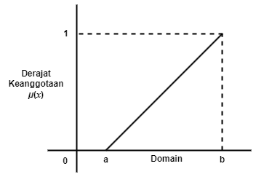

**Gambar 2. 2 Representasi Linear Naik**

Adapun fungsi keanggotaan dari representasi linear naik dinotasikan sebagai berikut.

µ[x]= (2.1)

Dengan:

µ[x] = derajat keanggotaan

x = variabel *input*

a = titik awal

b = titik akhir

Himpunan yang kedua merupakan kebalikan dari himpunan yang pertama. Yang dimana pemetaannya yaitu garis lurus dimulai dari nilai domain yang memiliki derajat keanggotaan yang lebih rendah. Berikut gambaran kurva representasi linear turun:

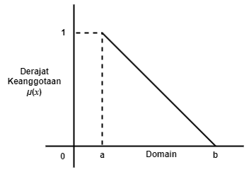

**Gambar 2. 3 Representasi Linear Turun**

Adapun fungsi keanggotaan dari representasi linear turun dinotasikan sebagai berikut.

µ[x]= (2.2)

Dengan:

µ[x] = derajat keanggotaan

x = variabel *input*

a = titik awal

b = titik akhir

* 1. Representasi Kurva Segitiga

Kurva segitiga merupakan model kurva yang terbentuk dari penggabungan dua garis lurus. Berikut merupakan representasi kurva segitiga:

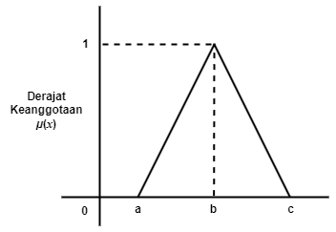

**Gambar 2. 4 Representasi Kurva Segitiga**

Adapun fungsi keanggotaan dari representasi kurva segitiga dinotasikan sebagai berikut.

µ[x]= (2.2)

Dengan:

µ[x] = derajat keanggotaan

x = variabel *input*

a = titik awal

b = titik tengah

c = titik akhir

1. *Fuzzyfikasi*

*Fuzzyfikasi* adalah langkah pertama dalam proses perhitungan *fuzzy* yang bertujuan untuk mengubah nilai tegas menjadi nilai *fuzzy*. Prosesnya adalah dengan memasukkan sebuah besaran analog sebagai *input*, kemudian memasukkannya ke dalam batas domain dari fungsi keanggotaan. Fungsi keanggotaan ini biasa disebut juga fungsi keanggotaan *input*. *Output* dari proses *fuzzyfikasi* adalah sebuah nilai *input* *fuzzy* atau biasa disebut *fuzzy* *input* (Prasetio dkk; 2023).

1. *Fuzzyfikasi Query*

*Fuzzyfikasi* *query* dianggap sebagai sebuah *query* non *fuzzy* pada sistem DBMS yang akan diimplementasikan untuk membuat sebuah sistem logika *fuzzy* *query*. Konsep dari sebuah relasi *fuzzy* dalam DBMS menggunakan derajat keanggotaan µ yang didefinisikan pada kumpulan domain X = (X1,…,Xn), dan telah di-*generate* pada relasi luar oleh nilai tengah *fuzzy*. Sintaks *query* yang dapat digunakan adalah "*Select… from… where ...*" yang menggunakan *query* konvensional sebagai dasar. Dengan demikian, *fuzzyfikasi query* merupakan sebuah sistem DBMS yang menerapkan logika *fuzzy* pada *query* untuk mengelola relasi *fuzzy* (Prasetio dkk; 2023).

1. Operasi Himpunan *Fuzzy*

Seperti pada himpunan konvensional, terdapat beberapa operasi yang dapat digunakan untuk menyesuaikan dan mengkombinasikan himpunan *fuzzy*. Nilai keanggotaan sebagai hasil dari dua himpunan *fuzzy* dikenal dengan istilah *fire strength* atau α predikat. Operator dasar seperti AND dan OR dapat digunakan dalam proses *query*.

Nilai hasil α predikat dari operasi dengan operator AND didapatkan dengan mengambil nilai keanggotaan terkecil dari elemen-elemen pada himpunan yang bersangkutan, yang dapat dinotasikan sebagai berikut.

µA B = min (µA[x], µB[y]) (2.3)

Dengan:

µA B = derajat keanggotaan suatu elemen dalam irisan himpunan

fuzzy A dan B

min = minimum

µA[x] = derajat keanggotaan elemen x dalam himpunan fuzzy A

µB[y] = derajat keanggotaan elemen y dalam himpunan fuzzy B

Sedangkan untuk hasil operasi dengan operator OR dapat diperoleh dengan mengambil nilai keanggotaan terbesar dari elemen-elemen pada himpunan yang bersangkutan, yang dapat dinotasikan sebagai berikut.

µA B = max (µA[x], µB[y]) (2.4)

Dengan:

µA B = derajat keanggotaan suatu elemen dalam gabungan ) himpunan

fuzzy A dan B

min = minimum

µA[x] = derajat keanggotaan elemen x dalam himpunan fuzzy A

µB[y] = derajat keanggotaan elemen y dalam himpunan fuzzy B

Nilai *fire strength* juga dapat diperoleh dengan menghitung rata-rata nilai keanggotaan dari dua atau lebih himpunan *fuzzy*, di mana rekomendasi akan diberikan dengan urutan dari nilai *fire strength* terbesar hingga yang paling kecil (Prasetio dkk; 2023).

## NodeMCU ESP8266

NodeMCU ESP8266 merupakan modul mikrokontroler yang didesain dengan ESP8266 di dalamnya. ESP8266 berfungsi untuk konektivitas jaringan Wifi antara mikrokontroler itu sendiri dengan jarigan Wifi. NodeMCU berbasis bahasa pemograman *Lua* namun dapat juga menggunakan *Arduino* IDE untuk prmogramannya. NodeMCU adalah sebuah *platform* IOT yang bersifat *opensoure* yang terdiri dari perangkat keras berupa *System on Chip* ESP8266 dari ESP8266 buatan *Espressif System*. Istilah NodeMCU secara default mengacu pada *firmware* yang digunakan daripada perangkat keras *development kit*.

NodeMCU dianalogikan sebagai  *board* *Arduino*-nya ESP8266. Dalam memprogram ESP8266 diperlukan beberapa teknik *wiring* serta tambahan modul USB to serial untuk mengunduh program. NodeMCU me-package ESP8266 ke dalam sebuah *board* yang kompak dengan berbagai fitur layaknya mikrokontroler dan kapabilitas akses terhadap Wifi juga chip komunikasi USB *to* serial. Dalam memprogram ESP88266 diperlukan ekstensi kabel data USB persis yang digunakan sebagai kabel data dan kabel *charging* *smartphone Android*. NodeMCU ESP8266 juga memiliki pin I/O yang memadai dan dapat mengakses jaringan internet unuk mengirim atau mengambil data melalui koneksi WiFi (Pangestu, Ardianto dan Alfaresi, 2019; Wijayanti, 2022).

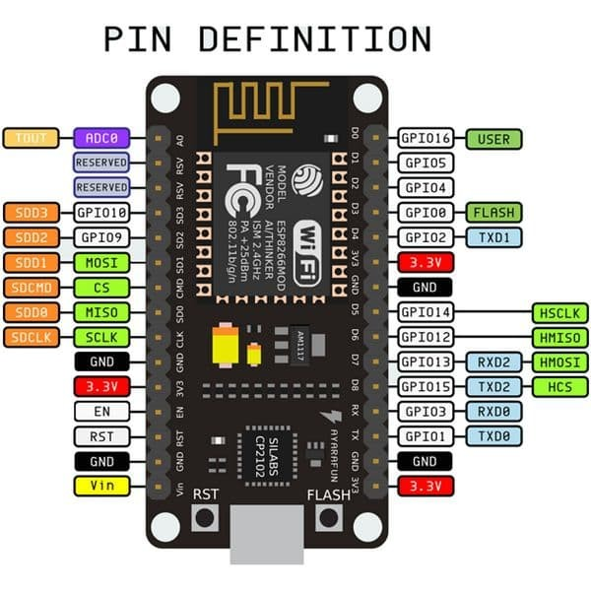

**Gambar 2.5 NodeMCU ESP8266**

ESP8266 memiliki kemampuan *on-board* prosesing dan *storage* yang memungkinkan chip tersebut untuk diintegrasikan dengan sensor-sensor atau dengan aplikasi alat tertentu melalui pin *input output* hanya dengan pemrograman singkat. Dengan level yang tinggi berupa *on-chip* yang terintegrasi memungkinkan *external* sirkuit yang ramping dan semua solusi, termasuk modul sisi depan, didesain untuk menempati area PCB yang sempit. Node ESP8266 bekerja dengan tegangan maksimal 3,6V(Siallagan dan Tita, 2020).

**Tabel 2.3 Spesifikasi NodeMCU ESP8266**

|  |  |
| --- | --- |
| **Spesifikasi** | **NodeMCU** |
| Mikrokontroler | ESP32 |
| Ukuran *Board* | 28.5 x 51.5 mm |
| Tegangan *Input* | 22.7 – 3.6 V |
| GPIO | 32 PIN |
| Kanal PWM | 16 Kanal |
| 12 bit ADC Pin | 18 Pin |
| *Flash Memory* | 4 MB |
| *Clock Speed* | 40 MHz |
| *Wifi* | IEEE 802.11 b/g/n |
| Frekuensi | 2.4 GHz-22.5 Ghz |
| *USB Driver* | CP2102 |

## Sensor DHT11

Sensor DHT11 adalah modul sensor yang berfungsi untuk mensensing objek suhu dan kelembapan yang memiliki *output* tegangan analog yang dapat diolah lebih lanjut menggunakan mikrokontroler. Sensor DHT11 pada umumya memiliki fitur kalibrasi nilai pembacaan suhu dan kelembapan yang cukup akurat. Penyimpanan data kalibrasi tersebut terdapat pada memori program OTP yang disebut juga dengan nama koefisien kalibrasi.

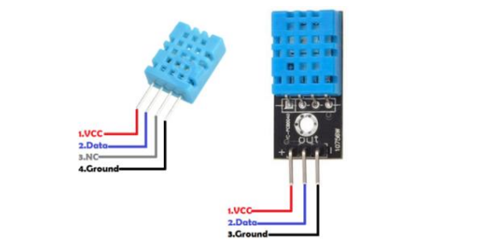

**Gambar 2.6 Susunan Pin Sensor DHT11**

Sensor DHT11 memiliki 2 versi, yatu versi 4 pin dan versi 3 pin. Tidak ada perbedaan karakteristik dari 2 versi ini. Pada versi 4 pin, Pin 1 adalah tegangan sumber, berkisar antara 3V sampai 5V. Pin 2 adalalah data keluaran (*output* Pin ke 3 adalah pin NC (*normall y close*) alias tidak digunakan dan pin ke 4 adalah *ground*. Sedangkan pada versi 3 kaki, pin 1 adalah VCC antara 3V sampai 5V, pin 2 adalah data keluaran dan pin 3 adalah *ground*. (Rangan Yusnita dan Awaludin, 2020)

**Tabel 2.4 Spesifikasi Sensor DHT11**

|  |  |
| --- | --- |
| **Spesifikasi** | **Nilai** |
| Tegangan *Input* | 3.5-5 VDC |
| Sistem Komunikasi | Serial (*Single-Wire Two Way*) |
| Rentang Suhu | 0ºC - 50ºC (akurasi ±2ºC |
| Rentang Kelembapan | 20% - 90% RH (akurasi ±5% RH) |

## Sensor MQ-3

Sensor MQ-3 merupakan sensor udara yang diterapkan untuk mengukur konsentrasi gas alkohol secara langsung. Sensor alkohol MQ-3 memiliki sensitifitas tinggi dan waktu respon yang cepat. Elemen sensor MQ-3 terdiri atas lapisan kristal metal oksida (SnO2) dengan konduktivitas yang kecil dalam udara bersih. Resistansi sensor akan berubah-rubah seiring dengan terdeteksinya keberadaan gas etanol oleh elemen sensor. Jika konsentrasi etanol tinggi, maka resistansi sensor akan berkurang sehingga tegangan keluaran akan meningkat. Permukaan bahan metal oksida (SnO2) akan bereaksi dengan molekul-molekul oksigen yang berada di udara ketika kristal metal oksida (SnO2) berada pada kondisi normal yaitu pada suhu kamar (Ma’arif dkk; 2023).

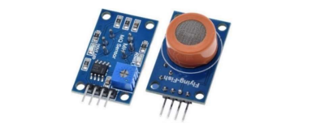

**Gambar 2.7 Sensor MQ-3**

## *Buzzer*

*Buzzer* adalah sebuah komponen elektronika yang berfungsi untuk mengubah getaran listrik menjadi getaran suara. *Buzzer* terdiri dari kumparan yang terpasang pada diafragma yang kemudian dialiri arus sehingga menjadi elektromagnet. Kumparan tersebut akan tertarik kedalam atau keluar, tergantung dari arah arus dan prioritas magnet yang setiap gerakan kumparan akan menggerakan diafragma secara bolak-balik sehingga membuat udara bergetar dan menghasilkan suara. *Buzzer* biasanya ginakan sebagai indikator bahwa proses telah selesai atau terjadi suatu kesalahan pada sebuah alat yang berperan sebagai alarm (Nur Alfan dan Ramadhan, 2022).

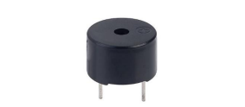

**Gambar 2.8 Buzzer**

## Kipas DC

Secara umum kipas angin berfungsi sebagai pendingin udara, penyegar udara, ventilasi, dan juga pengering. Ukuran kipas angin bervariasi, mulai dari kipas angin mini (kipas angin listrik yang dipegang tangan menggunakan energi baterai) dan ada juga kipas angin yang digunakan didalam unit CPU komputer seperti kipas angin untuk mendinginkan *processor, power supply dan cassing*. Kipas angin tersebut berfungsi untuk menjaga suhu udara agar tidak melewati batas suhu yang di tetapkan.

Kipas DC merupakan sebuah perangkat elektromagnetis yang mengubah energi listrik menjadi energi mekanik. Energi mekanik ini digunakan untuk menggerakkan *fan* atau *blower*. Kipas DC beroperasi pada tegangan 12V (Alfajri dkk; 2020).

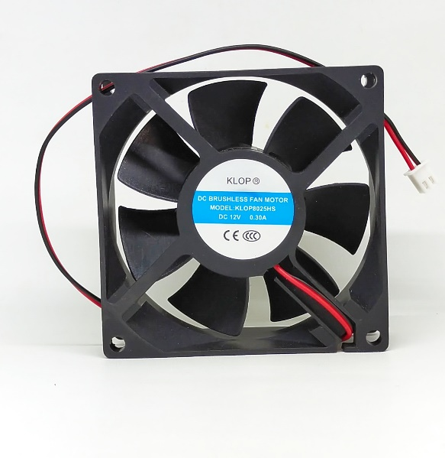

**Gambar 2.9 Kipas DC**

## *Liquid Crystal Display* (LCD)

*Liquid Crystal Display* (LCD) adalah sebuah display elektronik yang dibuat menggunakan teknologi CMOS *logic* yang bekerja dengan tidak menghasilkan cahaya tetapi memantulkan cahaya yang ada di sekelilingnya terhadap *front-lit* atau mentransmisikan cahaya dari *back-lit*. LCD ini berfungsi sebagai penampil data baik dalam bentuk karakter, huruf, angka, ataupun grafik

*Liquid crystal display* bekerja dengan menggunakan lapisan film yang berisi kristal cair dan diletakkan di antara dua lempeng kaca yang telah dipasang elektroda logam transparan. Saat tegangan dicatukan pada beberapa pasang elektroda, molekul-molekul kristal cair akan menyusun agar cahaya yang mengenainya akan diserap. Dari hasil penyerapan cahaya tersebut akan terbentuk huruf, angka, atau gambar sesuai bagian yang diaktifkan (Ma’arif dkk; 2023).

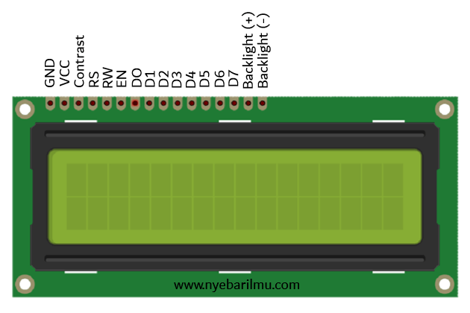

**Gambar 2.10 Liquid Crystal Display**

## *Relay*

Relay adalah saklar (*switch*) yang dioperasikan dengan arus listrik kecil dan merupakan komponen elektromekanikal yang terdiri dari 2 bagian utama yakni elektromagnet (*coil*) dan mekanikal (seperangkat kontak saklar*/switch*). *Relay* menggunakan prinsip elektromagnetik untuk menggerakan kontak saklar sehingga dengan arus listrik yang kecil *(low power*) dapat menghantarkan listrik yang bertegangan lebih tinggi. Sebagai contoh dengan *relay* yang menggunakan electromagnet 5V dan 50mA mampu menggerakan *armature relay* (yang berfungsi sebagai saklarnya) untuk menghantarkan listrik 220V/2A (Febrianti dkk; 2021).

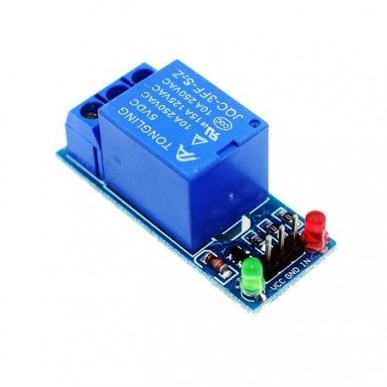

**Gambar 2.11 Relay**

## Lampu Pijar

Lampu pijar adalah lampu yang menghasilkan cahaya dengan cara memanaskan logam *filament* sampai ke suhu tinggi sehingga menghasilkan sinar. Lampu pijar bekerja melalui prinsip pemijaran dimana saat lampu pijar dinyalakan, maka akan terdapat arus yang mengalir menuju *filament*. Arus tersebut akan mengalir melewati kawat penghubung. Akibatnya akan muncul elektron bebas yang bergerak dari kutub *negative* (-) ke kutub postif (+) dan secara konstan menabrak *atom* yang terdapat pada *filament*. Energi yang dihasilkan akibat tabrakan tersebut akan menggetarkan atom. Akibatnya, ikatan elektron yang ada pada *atom* yang bergetar akan mendorong atom pada tingkatan tertinggi. Saat energinya sudah kembali pada tingkat normal, maka elektron akan melepaskan energi ekstra dalam bentuk *foton.* *Foton-foton* tersebut tidak dapat dilihat dengan mata telanjang. Namun jika dipanaskan sampai temperatur 2.200ºC, cahaya tersebut akan dapat dilihat seperti halnya bola lampu pijar yang sering digunakan sehari-hari (Husnayain dkk; 2023).

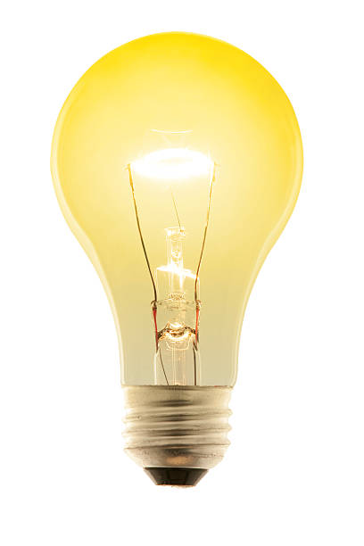

**Gambar 2.12 Lampu Pijar**

## *Breadboard*

*Breadboard* adalah papan proyek yang digunakan untuk membuat rangkaian elektronik sebagai dasar konstruksi untuk uji coba atau *prototype* tanpa harus menyolder. Dengan memanfaatkan *breadboard*, komponen-komponen elektronik yang dipakai tidak akan rusak dan dapat digunakan kembali untuk membuat rangkaian yang lain apabila terjadi kesalahan atau kerusakan pada kebel yang tertancap pada *project board* yang digunakan. Umumnya *breadboard* terbuat dari plastik yang terdapat banyak lubang-lubang diatasnya. Lubang–lubang tersebut diatur sedemikian rupa sehingga membentuk pola yang sesuai dengan pola koneksi pada jaringan didalamnya.

*Breadboard* terbagi menjadi 3 ukuran, yang pertama dinamakan mini *breadboard* karena ukurannya yang cukup kecil, kedua disebut medium *breadboard*, dan yang terakhir dinamakan *large breadboard*. Untuk mini *breadboard* memiliki kurang lebih 170 titik. Semua jenis dan ukuran *breadboard* memiliki lima klip pengunci pada setiap setengah barisnya, yang memungkinkan hanya dapat menghubungkan lima komponen pada satu bagian atau setengah dari satu baris pada *breadboard*. Tampilan permukaan *breadboard* juga terdapat angka dan huruf, yang berfungsi untuk memudahkan proses perangkaian pada perangkat untuk *prototype* yang dibuat (Nur Alfan dan Ramadhan, 2022).

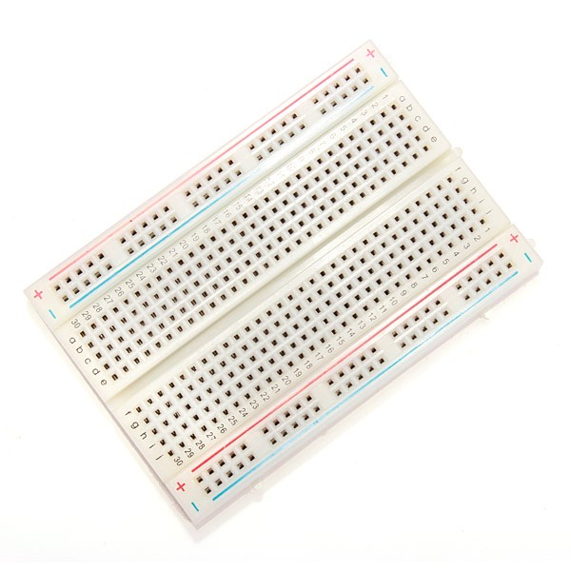

**Gambar 2.13 Breadboard**

## *Kabel Jumper*

Kabel *jumper* adalah kabel elektrik yang memiliki pin konektor di setiap ujungnya dan memungkinkanmu untuk menghubungkan dua komponen yang melibatkan *Arduino* tanpa memerlukan solder. Intinya kegunaan kabel *jumper* ini adalah sebagai konduktor listrik untuk menyambungkan rangkaian listrik. Biasanya kabel *jumper* digunakan pada *breadboard* atau alat *prototyping* lainnya agar lebih mudah untuk mengutak-atik rangkaian. Konektor yang ada pada ujung kabel terdiri atas dua jenis yaitu konektor jantan (*male connector*) dan konektor betina (f*emale connector*) (Nur Alfan dan Ramadhan, 2022).

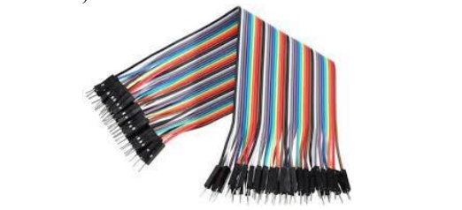

**Gambar 2.14 Kabel Jumper**

## *Arduino* IDE

Secara bahasa *Arduino Integrated Developtment Enviroenment* (IDE) merupakan lingkungan terintegrasi yang digunakan untuk melakukan pengembangan. Di dalam *software* inil dilakukan pemrograman untuk melakukan fungsi-fungsi yang dibenamkan melalui sintaks pemrograman. *Arduino* IDE menggunakan bahasa pemrograman sendiri yang menyerupai bahasa C. *Arduino* IDE ditanamkan suatu program bernama *bootloader* yang berfungsi sebagai penengah antara *compiler* *Arduino* dengan mikrokontroler. *Arduino* IDE dibuat dari bahasa pemrograman JAVA. *Arduino* IDE juga dilengkapi dengan *library* C/C++ yang biasa disebut *wiring* yang membuat operasi *input* dan *output* menjadi lebih mudah. *Arduino* IDE dikembangkan dari *software* *processin*g yang dirombak menjadi *Arduino* IDE khusus untuk pemrograman dengan *Arduino* (Safitri, 2019).

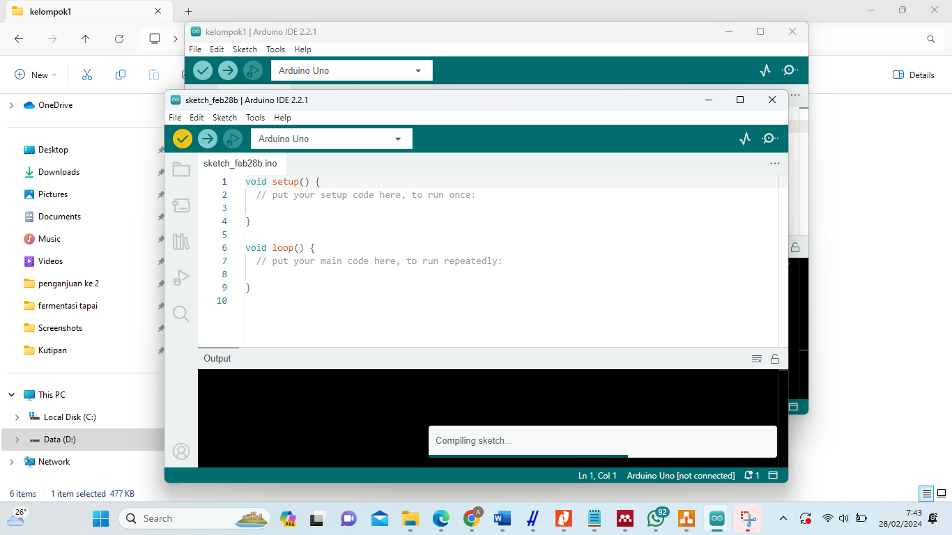

**Gambar 2.15 Tampilan Arduino IDE**

Adapun bagian-bagian yang terdapat pada *software Arduino* IDE yaitu sebagai berikut.

1. *Verify*

Tombol *verify/compile* digunakan untuk mengompilasi program yang ada di dalam editor. Proses *verify*/*compile* berjalan dengan mengubah *sketch* ke *binary code* untuk *diupload* ke mikrokontroler.

1. *Upload*

Tombol *upload* digunakan untuk mengompilasi dan mengunggah langsung *sketch* *keboard Arduino* tanpa menggunakan tombol *verify* untuk memverifikasi *source code* terlebih dahulu.

1. *New*

Tombol *new* digunakan membuka *window* dan membuat *sketch* baru.

1. *Open*

Tombol *open* digunakan untuk membuka *sketch* dari sistem *file*. *Sketch* yang dibuat dengan *Arduino* IDE disimpan dengan ekstensi file.ino.

1. *Save*

Tombol *save* digunakan untuk menyimpan *sketch saat ini*, tanpa disertai proses *compile*.

1. *Serial monitor*

*Serial monitor* digunakan sebagai perantara antara mikrokontroler dengan komputer agar dapat saling berkomunikasi melalui koneksi serial.

1. *Konsol*

*Konsol* berguna untuk menampilkan pesan-pesan yang dikerjakan aplikasi dan pesan-pesan tentang *sketch* apabila terjadi *error*.

1. Informasi *Port*

Bagian ini berguna untuk menginformasikan *port* yang dipakai oleh *board* mikrokontroler.

1. Tempat *sketch*

Bagian merupakan tempat untuk melakukan penulisan program yang akan *diupload* ke *board* *Arduino*.

## *Flowchart*

*Flowchart* adalah bagan yang menggambarkan urutan Langkah-langkah dari suatu sistem secara logis. *Flowchart* membantu *analyst* dan programmer untuk menganalisis pemecahan masalah kedalam segmen-segmen yang lebih kecil dengan alternatif-alternatif lain dalam pengoperasian. *Flowchart* berbentuk gambar/diagram yang mempunyai aliran satu atau dua arah secara sekuensial yang bisa mempermudah penyelesaian suatu masalah khususnya masalah yang perlu dipelajari dan dievaluasi lebih lanjut (Sutanti dkk; 2020).

Berikut adalah simbol-simbol yang digunakan untuk membuat *flowchart*.

**Tabel 2.5 Simbol-Simbol Flowchart**

|  |  |  |
| --- | --- | --- |
| **Simbol** | **Nama** | **Keterangan** |
|  | *Terminal* | Simbol yang digunakan untuk mengawali dan mengakhiri suatu proses yang digambarkan. |
|  | *Input/Output* | Simbol yang digunkakan untuk menyatakan proses *input* dan *output* suatu proses operasi*.* |
|  | *Computer Processing* | Simbol yang digunakan untuk menuliskan proses yang dilakukan oleh komputer. |
|  | *Predefined Processing* | Digunakan untuk menyatakan pelaksanaan suatu bagian sub-program atau prosedur. |
|  | *Flow Line* | Digunakan untuk menghubungkan simbol yang satu dengan simbol yang lainnya. |
|  | *Document Input/Output* | Simbol yang digunakan untuk menggambarkan *input* yang berasal dari dokumen berbentuk kertas atau *output* dicetak dikertas. |

**Lanjutan Tabel 2.5 Simbol-Simbol *Flowchart***

|  |  |  |
| --- | --- | --- |
|  | *Decision* | Simbol yang digunakan untuk menyatakan proses yang memiliki kondisi pemilihan. |
|  | *On-Page Connector* | Simbol yang digunakan untuk menyambung proses dalam lembar/halaman yang sama. |
|  | *Off-Page Connector* | Simbol yang digunakan untuk menyambung proses dalam lembar/halaman yang berbeda. |

## *Unifiend Modeling Language* (UML)

*Unifiend Modeling Language* merupakan bahasa untuk menspesifikasi, memvisualisasi, membangun dan mendokumentasikan *artifacts* (bagian dari informasi yang digunakan untuk dihasilkan oleh proses pembuatan perangkat lunak, *artifct* tersebut dapat berupa model, deskripsi atau perangkat lunak) dari sistem perangkat lunak, seperti pada pemodelan bisnis dan sistem non perangkat lunak lainnya. Selain itu UML adalah bahasa pemodelan yang menggunakan konsep orientasi *object*. UML dibuat oleh Grady Booch, James Rumbaugh dan Ivar Jacobson dibawah bendera *Rational Software Corps*. UML menyediakan notasi-notasi yang membantu memodelkan sistem dari berbagai perspektif. UML tidak hanya digunakan dalam pemodelan perangkat lunak, namun hampir dalam semua bidang yang membutuhkan pemodelan. (Destriana dkk. 2021)

Adapun jenis-jenis diagram UML adalah sebagai berikut.

### ***Use case***

*Use case* diagram merupakan salah satu jenis diagram UML yang berguna untuk menggambarkan hubungan fungsional dan pemodelan perilaku (*behavior*) antara aktor/pengguna dengan suatu sistem yang dibutuhkan. *Use case* digunakan untuk mengetahui fungsi apa saja yang ada di dalam sistem dan siapa saja atau aktor-aktor yang berhak menggunakan fungsi-fungsi tersebut. (Suharni dkk. 2023) *Use case* berbentuk serangkaian deskripsi yang saling berhubungan dan membentuk sistem dengan cara terstruktur yang dikerjakan atau diawasi oleh seorang aktor

Komponen utama *use case* terdiri dari tiga macam yaitu yang pertama aktor. Aktor berperan sebagai gambaran perwakilan untuk pengguna dalam melakukan interaksi. Yang kedua yaitu *use case* itu sendiri yang berperan sebagai wadah untuk menggambarkan uraian interaksi antara aktor dan sistem. Dan yang terakhir yaitu adanya subjek (sistem) yang dibuat.

Adapun simbol-simbol yang digunakan untuk membuat *use case* adalah sebagai berikut.

**Tabel 2.6 Simbol-Simbol Use Case**

|  |  |  |
| --- | --- | --- |
| **Simbol** | **Nama** | **Katerangan** |
|  | *Actor* | Mewakili peran pengguna atau *user* ketika berinteraksi dengan *use case.* |
|  | *Dependency* | Hubungan dimana perubahan yang terjadi pada suatu elemen mandiri (*dependent*) akan mempengaruhi elemen yang bergantung padanya elemen yang tidak mandiri (*independent*). |
|  | *Generalization* | Hubungan dimana objek anak (*descendent*) berbagi perilaku dan struktur data dari objek yang ada diatasnya objek induk (*ancestor*). |
|  | *Include* | Hubungan suatu *use case* seluruhnya merupakan fungsionalitasi dari *use case* yang lain. |
|  | *Extend* | Hubungan suatu *use case* merupakan tambahan fungsional dari *use case* lain apabila suatu kondisi terpenuhi. |
|  | Sistem | Menspesifikasikan paket yang menampilkan sistem secara terbatas. |

**Lanjutan Tabel 2.6 Simbol-Simbol *Use Case***

|  |  |  |
| --- | --- | --- |
|  | *Use case* | Deskripsi dari uraian interaksi antara sistem dan aktor. |
|  | *Collaboration* | Deskripsi dari interaksi aturan-aturan dan elemen lain yang bekerja sama untuk menyediakan prilaku yang lebih besar dari jumlah dan elemen-elemennya. |
|  | *Note* | Elemen fisik yang eksis saat aplikasi dijalankan dan mencerminkan suatu sumber daya komputasi. |

### ***Activity Diagram***

*Activity diagram* adalah diagram yang menggambarkan urutan langkah-langkah dari proses kerja yang terjadi pada sebuah sistem. Urutan proses dari sistem yang dimaksud digambarkan secara vertikal. *Activity diagram* merupakan pengembangan dari *use case* yang memiliki alur aktivitas. Alur atau aktivitas berupa menu-menu dan rangkaian prosedur dari proses bisnis yang terdapat di dalam sebuah sistem. (Prasetya ddk. 2022) Activity diagram menunjukkan proses kerja dari secara terurut dan terstruktur sehingga gambaran apa yang terjadi pada sistem dapat dipahami dengan jelas tujuannya.

Adapun simbol-simbol yang digunakan dalam membuat *activity diagram* adalah sebagai berikut.

**Tabel 2.7 Simbol-Simbol Activity Diagram**

|  |  |  |
| --- | --- | --- |
| **Simbol** | **Nama** | **Keterangan** |
|  | *Activity* | Mendeskripsikan aktivitas interaksi yang dilakukan oleh sistem. |
|  | *Action* | Pernyataan dari sistem yang menggambarkan eksekusi dari suatu aksi. |
|  | *Initial Node* | Sebuah diagram aktivitas yang menggambarkan langkah awal yang dilakukan suatu objek atau sistem. |

**Lanjutan Tabel 2.7Simbol-Simbol *Activity Diagram***

|  |  |  |
| --- | --- | --- |
|  | *Actifity Final Node* | Sebuah diagram aktivitas yang menggambarkan langkah akhir yang dilakukan suatu objek atau sistem. |
|  | *Fork Node* | Penggabungan satu aktivitas dengan aktifitas lain pada kondisi tertentu |
|  | *Line Conector* | Penghubung satu simbol dengan simbol yang lain yang mengartikan arah proses yang dilakukan. |
|  | *Decision* | Suatu kondisi percabangan yang menunjukan kemungkinan perbedaan transisi pada suatu keputusan yang mempunyai satu atau lebih pilihan aktivitas. |

### ***Sequence Diagram***

*Sequence diagram* merupakan salah satu diagram UML dinamis yang menggambarkan tentang alur dan aktivitas sistem berdasarkan perkiraan waktu tempuh yang diperlukan sistem dalam prosesnya yang tertuang dalam bagan dengan gambar persegi panjang. *Sequence digram* menampilkan aktivitas pada objek berupa pesan yang dikirimkan dan diterima antar objek pada *use case* dengan memprioritaskan urutan waktu sehingga dapat membantu untuk memahami *real-time* spesifikasi yang rumit. (Azzahra dan Ramadhani 2020)

Adapun simbol-simbol yang digunakan dalam membuat *sequence diagram* adalah sebagai berikut.

**Tabel 2.8 Simbol-Simbol Sequence Diagram**

|  |  |  |
| --- | --- | --- |
| **Simbol** | **Nama** | **Keterangan** |
|  | *Actor* | Digunakan untuk menggambarkan peran pengguna atau *user.* |
|  | *Object* | Menggambarkan *object* atau *class.* |
|  | *Lifeline* | Garis putus-putus yang terhubung dengan suatu *object.* |
|  | *Activation* | Digunakan untuk menyatakan objek *entity*, antramuka yang saling berinteraksi. Panjang kotak berbanding lurus dengan durasi aktivasi sebuah operasi. |
|  | *Send Message* | Penghubung antar objek yang memuat. informasi-informasi tentang aktifitas yang terjadi. |
|  | *Return Messege* | Untuk menyatakan pesan yang dikembalikan dari *object* tertentu. |
|  | *Recursice/ Self Messege* | Menggambarkan pengiriman pesan yang dikirimkan untuk dirinya sendiri |

# BAB III METODOLOGI PENELITIAN

## Metode Pengumpulan Data

Adapun metode pengumpulan data yang digunakan dalam penelitian ini adalah sebagai berikut.

1. Studi Literatur

Metode ini digunakan untuk mencari atau mengumpulkan beberapa sumber literatur yang berasal dari buku, *paper*, jurnal-jurnal penelitian maupun artikel dan karya ilmiah lain yang berisi informasi-informasi terkait masalah yang akan dibahas dalam penelitian ini, sehinggga dapat membantu proses penelitian.

1. Wawancara

Penulis mengumpulkan informasi yang dibutuhkan untuk proses penelitian melalui percakapan secara langsung dengan pihak produsen tapai. Wawancara dilakukan dengan mengajukan beberapa pertanyaan terkait hal-hal yang dibutuhkan dalam proses pembuatan tapai.

## Waktu dan Tempat Penelitian

## Waktu

Waktu pelaksanaan penelitian berlangsung dari bulan April 2024 sampai Juli 2024 dengan rincian yang ditampilkan pada Tabel 3. 1.

**Tabel 3.1 Waktu Penelitian**

|  |  |  |  |  |  |  |  |  |  |  |  |  |  |  |  |  |  |
| --- | --- | --- | --- | --- | --- | --- | --- | --- | --- | --- | --- | --- | --- | --- | --- | --- | --- |
| No | Tahapan | Waktu Penelitian (2024) | | | | | | | | | | | | | | | |
| April | | | | Mei | | | | Juni | | | | Juli | | | |
| 1 | 2 | 3 | 4 | 1 | 2 | 3 | 4 | 1 | 2 | 3 | 4 | 1 | 2 | 3 | 4 |
| 1 | Perencanaan |  |  |  |  |  |  |  |  |  |  |  |  |  |  |  |  |
| 2 | Pengumpulan data dan analisis kebutuhan |  |  |  |  |  |  |  |  |  |  |  |  |  |  |  |  |
| 3 | Desain dan rancangan alat |  |  |  |  |  |  |  |  |  |  |  |  |  |  |  |  |
| 4 | Pengujian alat |  |  |  |  |  |  |  |  |  |  |  |  |  |  |  |  |

## Tempat Penelitian

Penelitian tugas akhir ini bertempat di Laboratorium *System Computer and Networking*, Fakultas Teknik, Universitas Halu Oleo Kendari.

## Blok Diagram

Blok diagram merupakan sebuah diagram yang berfungsi untuk menjelaskan gambaran dasar mengenai alat yang akan dibuat yang menunjukkan hubungan *input*, *output* dan hubungan proses secara garis besar. Adapun gambaran blok diagram dari rangkaian alat yang akan dibuat dapat dilihat pada Gambar 3.1.

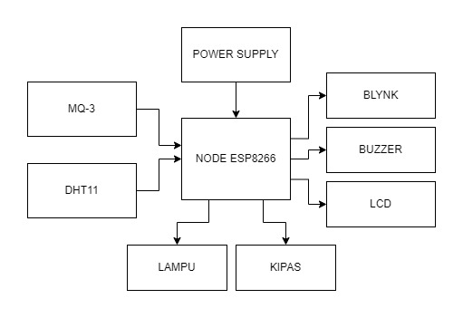

**Gambar 3.1 Blok Diagram**

Berikut ini merupakan penjelasan mengenai setiap bagian-bagian dari diagram blok pada Gambar 3.1.

1. *Input* pada NodeMCU ESP8266
   1. *Power Supply,* merupakan perangkat elektronik yang berfungsi sebagai penyedia daya (tegangan dan arus) untuk peralatan lainnya.
   2. Sensor DHT11, merupakan sensor yang berfungsi untuk mendeteksi nilai suhu pada udara yang ada didalam wadah tapai.
   3. Sensor MQ-3, merupakan sensor yang berfungsi untuk mengukur nilai kadar alkohol yang terdeteksi saat proses fermentasi berlangsung hingga selesai.
2. *Output pada NodeMCU ESP8266*
   1. *Blynk*, merupakan *platform* berbasis *Internet of Things* yang digunakan untuk memantau dan menampilkan data yaitu nilai suhu dan kadar alkohol dari sensor-sensor yang digunakan serta menampilkan status dari lampu dan kipas yang ada.
   2. *Buzzer,* merupakan suatu komponen elektronik yang berfungsi sebagai alarm pengingat yang akan berbunyi apabila tingkat kadar alkohol dari tapai terdeteksi terlalu tinggi dari batas nilai yang ditentukan.
   3. LCD, merupakan suatu perangkat elektronik yang berfungsi untuk menampilkan nilai dari suhu dan kadar alkohol secara langsung.
   4. Lampu, merupakan perangkat yang berfungsi untuk menaikkan suhu didalam wadah fermentasi apabila terdeteksi terlalu dingin (kurang dari batas suhu yang ditentukan).
   5. Kipas, merupakan perangkat elektromagnetis yang berfungsi untuk menurunkan suhu didalam wadah fermentasi apabila terdeteksi terlalu panas (melebihi batas suhu yang ditentukan).

## Alat dan Bahan

Sebelum melakukan perancangan alat, tahapan yang harus dilakukan terlebih dahulu adalah menyiapkan alat dan bahan yang akan digunakan. Adapun alat yang digunakan dalam proses perancangan alat dalam penelitian ini dapat dilihat pada Tabel 3.2.

**Tabel 3.2 Alat yang Digunakan**

|  |  |  |
| --- | --- | --- |
| No. | Alat yang digunakan | Jumlah |
| 1 | Obeng | 1 |
| 2 | Laptop | 1 |
| 3 | Solder | 1 |
| 4 | *Hand drill* | 1 |

Sedangkan untuk bahan-bahan yang dibutuhkan dalam proses perancangan alat dalam penelitian ini yaitu sebagai berikut.

**Tabel 3.3 Bahan yang Dibutuhkan**

|  |  |  |
| --- | --- | --- |
| No. | Bahan yang dibutuhkan | Jumlah |
| 1 | Wadah fermentasi | 1 |
| 2 | *Box diy* | 1 |
| 3 | Beras ketan dan ragi | Secukupnya |
| 4 | Lem | 1 |
| 5 | Baut | Secukupnya |

## Prosedur penelitian

Prosedur penelitian dalam sistem pengoptimalam fermentasi tapai berbasis *Internet of Things* meliputi beberapa tahapan-tahapan, yakni sebagai berikut yang digambarkan dalam *flowchart* pada Gambar 3.2.

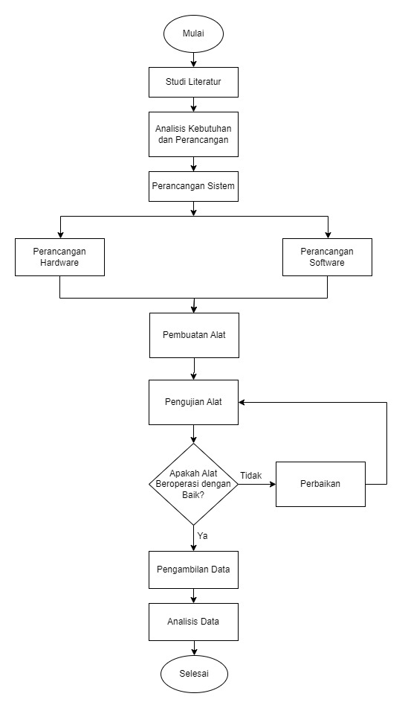

**Gambar 3.2 Flowchart Prosedur Penelitian**

## Analisis Kebutuhan Sistem

Analisis kebutuhan sistem bertujuan untuk menentukan perangkat-perangkat yang dibutuhkan dalam proses pembuatan alat yang meliputi kebutuhan perangkat keras dan perangkat lunak.

* + 1. **Kebutuhan Perangkat Keras**

Adapun perangkat keras yang dibutuhkan untuk membuat sistem pengoptimalan fermentasi tapai berbasis *Internet of Things* yaitu sebagai berikut.

**Tabel 3.4 Kebutuhan Perangkat Keras**

|  |  |  |
| --- | --- | --- |
| No. | Nama Perangkat | Spesifikasi |
| 1 | NodeMCU | Tipe ESP8266 |
| 2 | Sensor Suhu | DHT11, 3.5 V – 5.5 V |
| 3 | Sensor Kadar Alkohol | MQ-3 |
| 4 | *Buzzer* | 4v-8v DC (optimal 5v) |
| 5 | *Breadboard* | *Breadboard* MB102 830 *Point Solderless* PCB |
| 6 | Kabel *Jumper* | Kabel *Jumper* MRV |
| 7 | LCD | 16 x 2, 192.Karakter, mode 4 dan 8 bit |
| 8 | *Relay* | *Relay* 1 *Channel* 5V |
| 9 | Lampu Pijar | Siawet 15W |
| 10 | Kipas | Kipas DC 12V |

* + 1. **Kebutuhan Perangkat Lunak**

Adapun kebutuhan perangkat lunak yang dibutuhkan yaitu sebagai berikut.

**Tabel 3.5 Kebutuhan Perangkat Lunak**

|  |  |  |  |
| --- | --- | --- | --- |
| No. | Nama | Fungsi | Spesifikasi |
| 1 | *Arduino* IDE | Untuk memprogram ESP8266 | Versi 3.11.15 |
| 2 | *Blynk* | Untuk monitoring | Versi 20.11.1 |
| 3 | *Fritzing* | Mendesain rangkaian instalasi | Versi 0.9.3.0 |
| 4 | *Sketcup* | Mendesain *mockup* | Versi 4.18.1 |
| 5 | *Drawio* | Mendesain *flowchart* | Versi 23.1.5.0 |

## *Flowchart* Pembuatan Alat

Sebelum melakukan pembuatan dan pengembangan alat, tahapan yang harus dilakukan terlebih dahulu adalah membuat dan memahami alur kerja dari alat yang akan dibuat. Berikut ini merupakan gambaran alur kerja dari sistem pengoptimalan fermentasi tapai berbasis *Internet of Things*.

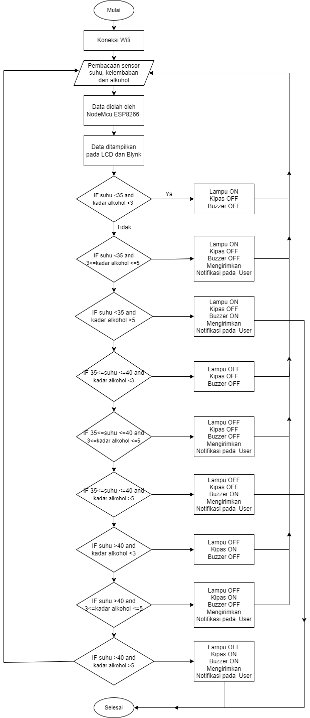

**Gambar 3.3 Flowchart Pembuatan Alat**

Berikut ini merupakan penjelasan dari *flowchart* yang ada pada Gambar 3.3.

* + 1. Langkah awal yang dilakukan adalah mengkoneksikan alat ke jaringan internet atau jaringan WIFI.
    2. Setelah itu alat akan menerima *inputan* berupa nilai-nilai yang dibaca oleh sensor-sensor yang ada yaitu sensor kadar alkohol dan sensor suhu.
    3. Apabila nilai *inputan* telah diterima, maka selanjutnya data tersebut akan diolah oleh mikrokontroler NodeMCU ESP8266 untuk diproses.
    4. Kemudian setelah diproses maka data tersebut akan dikirimkan ke aplikasi *blynk* dan ditampilkan secara langsung oleh LCD.
    5. Selanjutnya data akan melalui proses *fuzzyfikasi* yang terbagi menjadi beberapa kondisi sesuai dengan *rules fuzzy* yang ditentukan. Dimana kondisi yang pertama yaitu jika suhu terdeteksi <35º dan kadar alkohol <3 maka lampu akan ON, kipas akan OFF, dan *buzzer* akan OFF kemudian alat akan melakukan perulangan untuk membaca sensor.
    6. Jika suhu terdeteksi <35º dan ≥3 kadar alkohol ≤5 maka lampu akan ON, kipas akan OFF dan *buzzer* akan OFF lalu alat akan mengirimkan notifikasi peringatan pada *user* bahwa tapai telah matang kemudian alat akan melakukan pembacaan nilai sensor lagi.
    7. Jika ≥35º suhu ≤40º dan kadar alkohol <3 maka lampu akan OFF, kipas akan OFF, dan *buzzer* akan OFF lalu alat akan melakukan perulangan untuk membaca nilai sensor.
    8. Jika ≥35º suhu ≤40º dan ≥3 kadar alkohol ≤5 maka lampu akan OFF, kipas akan OFF dan *buzzer* akan OFF lalu alat akan mengirimkan notifikasi peringatan pada *user* bahwa tapai telah matang kemudian alat akan melakukan pembacaan nilai sensor lagi.
    9. Jika suhu >40º dan kadar alkohol <3 maka lampu akan OFF, kipas akan ON, dan *buzzer* akan OFF lalu alat akan melakukan perulangan untuk membaca nilai sensor.
    10. Jika suhu >40º dan ≥3 kadar alkohol ≤5 maka lampu akan OFF, kipas akan ON dan *buzzer* akan OFF lalu alat akan mengirimkan notifikasi peringatan pada *user* bahwa tapai telah matang kemudian alat akan melakukan pembacaan nilai sensor lagi.
    11. Jika suhu >40º dan kadar alkohol >5 maka lampu akan OFF, kipas akan ON, dan *buzzer* akan ON kemudian alat akan mengirimkan notifikasi pada *user* yang mengingatkan bahwa nilai kadar alkohol sudah terlalu tinggi.
    12. Jika ≥35º suhu ≤40º dan kadar alkohol >5 maka lampu akan OFF, kipas akan OFF, dan *buzzer* akan ON kemudian alat akan mengirimkan notifikasi pada *user* yang mengingatkan bahwa nilai kadar alkohol sudah terlalu tinggi.
    13. Jika suhu terdeteksi <35º dan kadar alkohol >5 maka lampu akan ON, kipas akan OFF, dan *buzzer* akan ON kemudian alat akan mengirimkan notifikasi pada *user* yang mengingatkan bahwa nilai kadar alkohol sudah terlalu tinggi.
    14. Kondisi-kondisi diatas akan terus berulang dan akan selesai sampai salah satu dari kondisi pada langkah ke 11, 12, atau 13 terpenuhi,

## Tahapan Perancangan Alat

Setelah menganalisis kebutuhan-kebutuhan dari sistem dan alat yang akan dibuat, selanjutnya yaitu melakukan perancangan alat. Berikut ini merupakan tahapan dari perancangan sistem pengoptimalan fermentasi tapai berbasis *Internet of Things*.

### **Desain *Mockup***

Adapun desainperancangan dari alat untuk Sistem Pengoptimalan Fermentasi Tapai berbasis *Internet of Things* yaitu sebagai berikut.

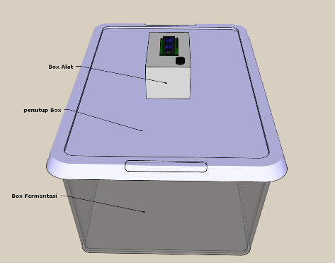

**Gambar 3.4 Desain Alat Tampak Samping**

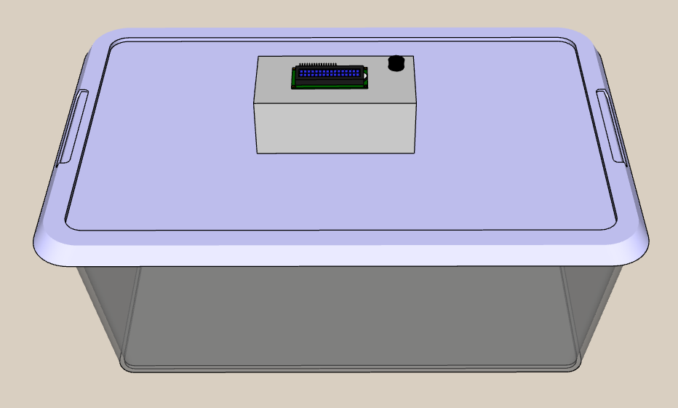

**Gambar 3.5 Desain Alat Tampak Depan**



**Gambar 3.6 Desain Permukaan Wadah Untuk Menyimpan Tapai**

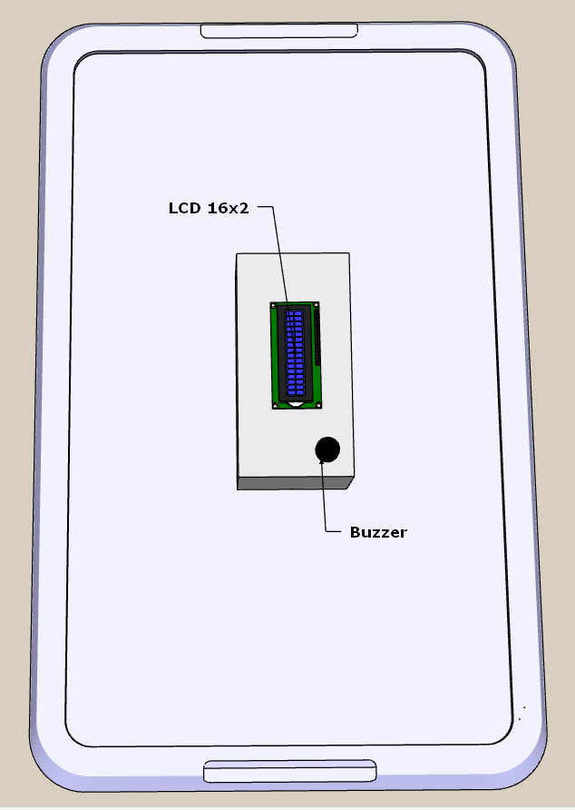

**Gambar 3.7 Desain Penutup Wadah Tampak Atas**

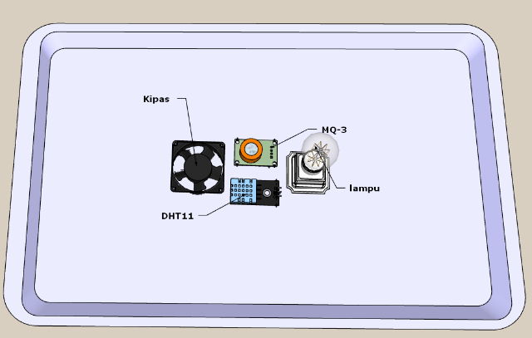

**Gambar 3.8 Desain Penutup Wadah Tampak Bawah**

### **Sensor DHT11**

Rangkaian instalasi ini dirancang dengan menggunakan mikrokontroler NodeMCU ESP8266 sebagai sistem kendalinya dan sensor DHT11 yang difungsikan untuk membaca nilai suhu pada udara didalam wadah saat fermentasi dilakukan. Berikut adalah rancangan instalasinya yang terdapat pada Gambar 3.9.

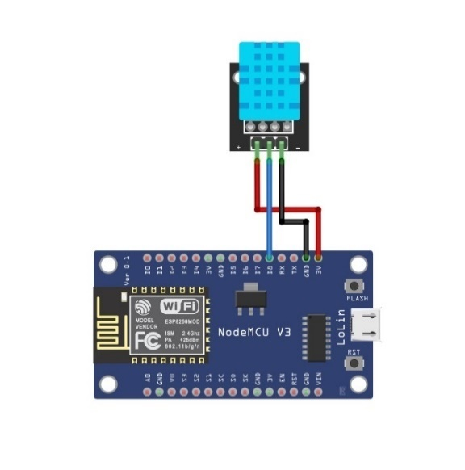

**Gambar 3.9 Instalasi DHT11 dengan NodeMCU ESP8266**

### **Rangkaian MQ-3**

Rangkaian instalasi ini dirancang dengan menggunakan mikrokontroler NodeMCU ESP8266 sebagai sistem kendalinya dan sensor MQ-3 yang difungsikan untuk mendeteksi dan membaca nilai dari kadar alkohol pada tapai yang dibuat. Berikut adalah rancangan instalasinya yang terdapat pada Gambar 3.10.

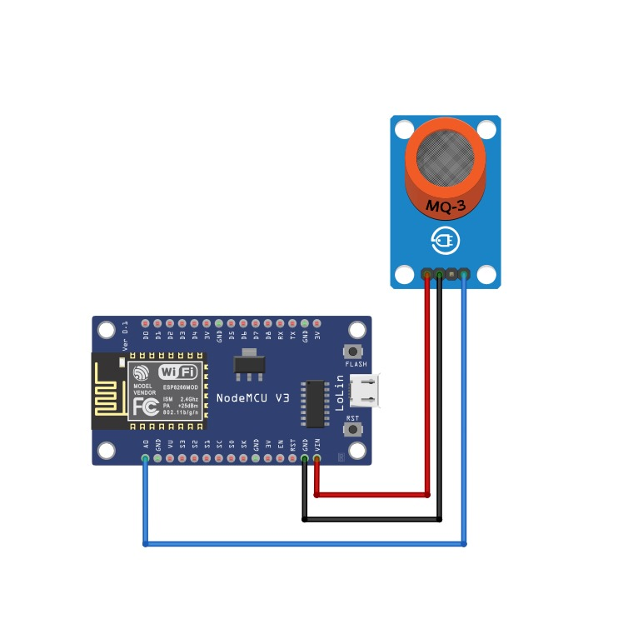

**Gambar 3.10 Instalasi MQ-3 dengan NodeMCU ESP8266**

### **Rangkaian Lampu**

Rangkaian instalasi ini dirancang dengan menggunakan mikrokontroler NodeMCU ESP8266 sebagai sistem kendalinya, *relay* sebagai saklar atau *switch* penghubung dan sebuah lampu yang difungsikan sebagai pengontrol suhu didalam wadah fermentasi, yang apabila suhu terdeteksi terlalu dingin (kurang dari nilai suhu yang ditentukan) maka secara otomatis lampu akan menyala. Berikut adalah rancangan instalasinya yang terdapat pada Gambar 3.11.

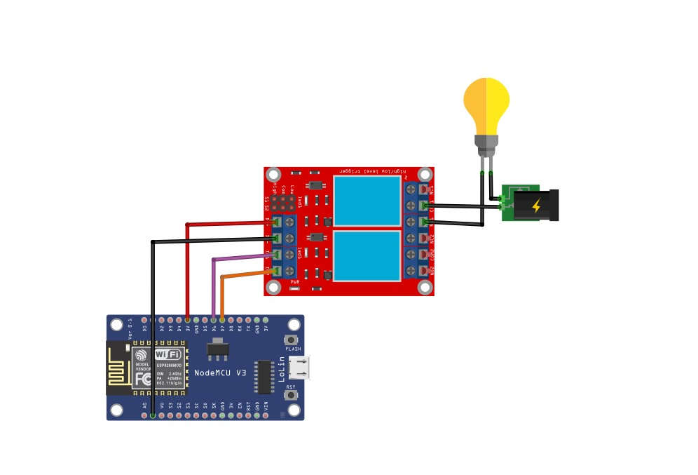

**Gambar 3.11 Rangkaian Lampu**

### **Rangkaian Kipas**

Rangkaian instalasi ini dirancang dengan menggunakan mikrokontroler NodeMCU ESP8266 sebagai sistem kendalinya, *relay* sebagai saklar atau *switch* penghubung dan sebuah kipas yang difungsikan sebagai pengontrol suhu didalam wadah fermentasi, yang apabila suhu terdeteksi terlalu panas (melebihi nilai dari suhu yang ditentukan) maka secara otomatis kipas akan menyala. Berikut adalah rancangan instalasinya yang terdapat pada Gambar 3.12.

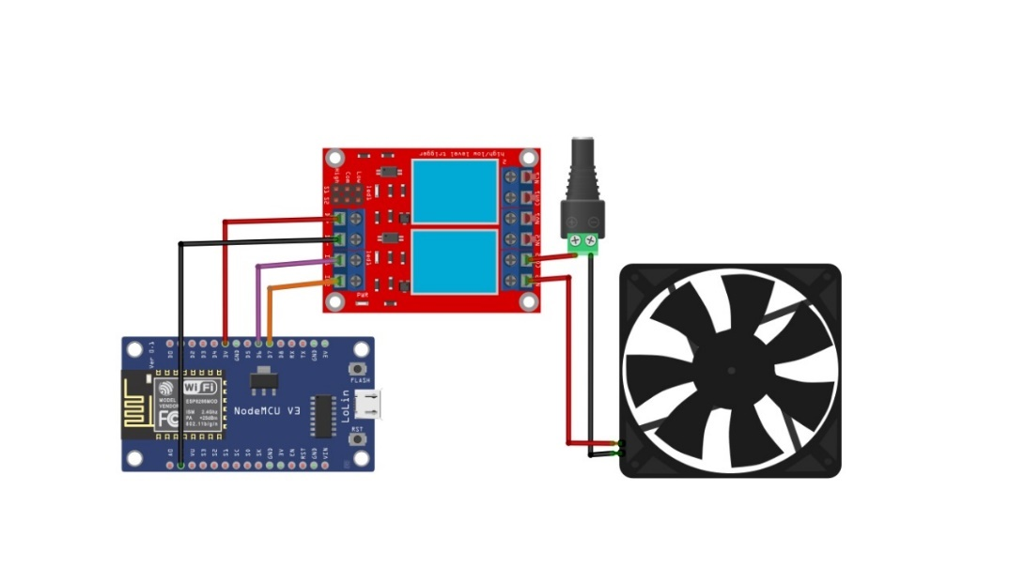

**Gambar 3.12 Rangkaian Kipas**

### **Rangkaian *Buzzer***

Rangkaian instalasi ini dirancang dengan menggunakan mikrokontroler NodeMCU ESP8266 sebagai sistem kendalinya dan sebuah *buzzer* yang difungsikan sebagai alarm atau pengingat yang akan berbunyi ketika kadar alkohol pada tapai yang difermentasi terdeteksi terlalu tinggi yaitu melebihi nilai kadar alkohol yang telah ditentukan. Berikut adalah rancangan instalasinya yang terdapat pada Gambar 3.13.

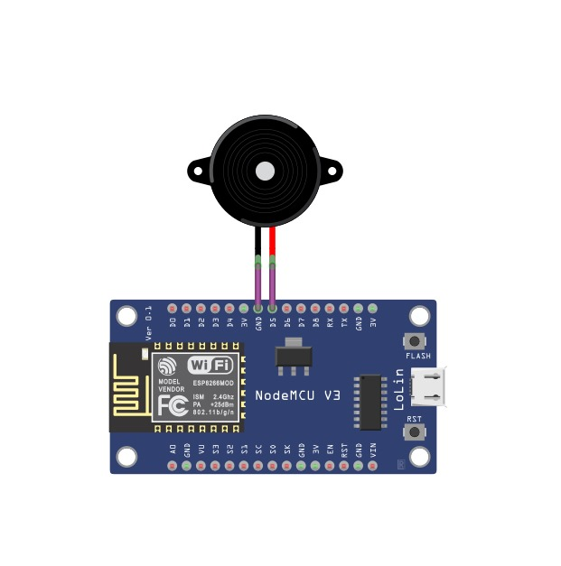

**Gambar 3.13 Instalasi Buzzer dengan NodeMCU ESP8266**

### **Rangkaian LCD**

Rangkaian instalasi ini dirancang dengan menyambungkan LCD ke-mikrokontroler NodeMCU ESP8266 yang berfungsi untuk menampilkan data terkait nilai-nilai dari suhu dan kadar alkohol yang terdeteksi didalam wadah fermentasi secara langsung. Berikut adalah rancangan instalasinya yang terdapat pada Gambar 3.14.

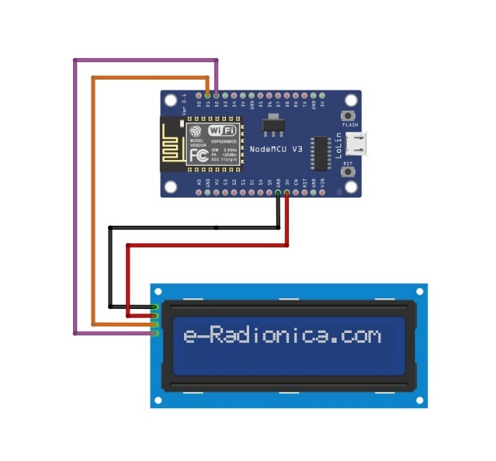

**Gambar 3.14 Instalasi LCD dengan NodeMCU ESP8266**

### **Seluruh rangkaian**

Rangkaian terakhir adalah penggabungan dari rangkaian-rangkaian sebelumnya yang dirancang menjadi satu sistem yang dinamakan Sistem Pengoptimalam Fermentasi Tapai Berbasis *Internet of Things*. Berikut adalah rancangan instalasi keseluruhan yang terdapat pada Gambar 3.15.

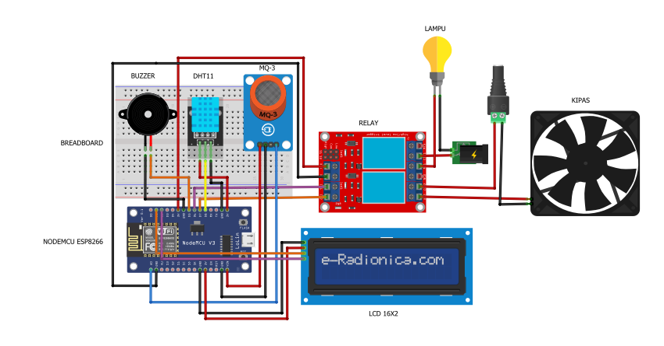

**Gambar 3.15 Instalasi Alat Secara Keseluruhan**

## Perancangan *Fuzzy Tahani*

### ***Fuzzyfikasi***

*Fuzzyfikasi* adalah tahap pertama dalam proses perhitungan *fuzzy* yang bertujuan untuk mengubah nilai tegas menjadi nilai *fuzzy*. Ada 2 indikator *input* yang akan digunakan yaitu suhu dan kadar alkohol. Berikut merupakan uraian penjelasan dalam menentukan kriteria data yang dimasukkan untuk proses pemantauan dan kontrol pada alat.

1. Fungsi Keanggotaan

Fungsi keanggotaan adalah representasi matematis dari sejauh mana suatu nilai termasuk dalam suatu himpunan *fuzzy*. Pada *fuzzy tahani* untuk sistem pengoptimalan fermentasi tapai terdapat dua variabel utama yaitu suhu dan kadar alkohol. Setiap variabel memiliki fungsi keanggotaan terkait dengan gambaran kondisi yang mempengaruhi saat fermentasi tapai berlangsung. Berikut adalah variabel himpunan *fuzzy* sebelum menentukan fungsi keanggotaan untuk setiap variabel *input* pada logika *fuzzy tahani* dalam sistem pengoptimalan fermentasi pada tapai.

**Tabel 3.6 Pembentukan Himpunan Fuzzy**

|  |  |  |  |
| --- | --- | --- | --- |
| No. | Variabel | Himpunan *Fuzzy* | Parameter |
| 1 | Suhu | Dingin | ≤35ºC |
| Normal | 35ºC-40ºC |
| Panas | ≥40ºC |
| 2 | Kadar Alkohol | Rendah | ≤3% |
| Normal | 3%-5% |
| Tinggi | ≥5% |

Setelah menentukan himpunan-himpunan *fuzzy* tersebut, selanjutnya yaitu menentukan fungsi keanggotaan dari masing-masing variabel yang ada. Berikut adalah langkah-langkah penentuan fungsi keanggotaannya.

* + - 1. Fungsi Keanggotaan Suhu

Variabel dari fungsi keanggotaan suhu terdiri dari 3 himpunan yaitu dingin, normal dan panas. Pada himpunan dingin nilai parameter yang ditentukan yaitu ≤35ºC, himpunan normal yaitu 35ºC-40ºC dan himpunan panas yaitu ≥40ºC. Berikut adalah gambaran grafik fungsi keanggotaanya yang dapat dilihat pada Gambar 3.16.

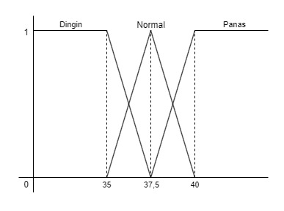

**Gambar 3.16 Grafik Fungsi Keanggotaan Suhu**

Adapun persamaannya yaitu:

µDingin[x] =

µNormal[x] =

µPanas[x] =

* + - 1. Fungsi Keanggotaan Kadar Alkohol

Variabel dari fungsi keanggotaan kadar alkohol terdiri dari 3 himpunan yaitu rendah, normal dan tinggi. Pada himpunan rendah nilai parameter yang ditentukan yaitu ≤3%, himpunan normal yaitu 3%-5% dan himpunan tinggi yaitu ≥5%. Berikut adalah gambaran grafik fungsi keanggotaanya yang dapat dilihat pada Gambar 3.17.

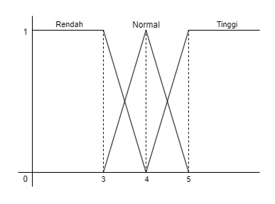

**Gambar 3.17 Grafik Fungsi Keanggotaan Kadar Alkohol**

Adapun persamaannya yaitu:

µRendah[x] =

µNormal[x] =

µTinggi[x] =

1. Inferensi

Dalam sistem pengoptimalan fermentasi tapai berbasis *Internet of Thing*, aturan *fuzzy* dapat dirumuskan berdasarkan himpunan *fuzzy* yang telah dibentuk untuk variabel suhu dan kadar alkohol. Berikut adalah aturan *fuzzy* (*fuzzy rules*) yang akan digunakan.

**Tabel 3.7 Aturan Fuzzy (Fuzzy Rules)**

|  |  |  |  |
| --- | --- | --- | --- |
| *Rules* | IF Suhu | AND Kadar Alkohol | THEN Status Kipas, Lampu, *Buzzer* |
| 1 | Dingin | Rendah | Lampu ON AND Kipas OFF AND *Buzzer* OFF |
| 2 | Dingin | Normal | Lampu ON AND Kipas OFF AND *Buzzer* OFF |
| 3 | Dingin | Tinggi | Lampu ON AND Kipas OFF AND *Buzzer* ON |
| 4 | Normal | Rendah | Lampu OFF AND Kipas OFF AND *Buzzer* OFF |
| 5 | Normal | Normal | Lampu OFF AND Kipas OFF AND *Buzzer* OFF |
| 6 | Normal | Tinggi | Lampu OFF AND Kipas OFF AND *Buzzer* ON |
| 7 | Panas | Rendah | Lampu OFF AND Kipas ON AND *Buzzer* OFF |
| 8 | Panas | Normal | Lampu OFF AND Kipas ON AND *Buzzer* OFF |
| 9 | Panas | Tinggi | Lampu OFF AND Kipas ON AND *Buzzer* ON |

Misalnya terdapat 2 tapai yang difermentasi selama 3 hari yang setiap satu harinya dicek dan diperoleh nilai suhu dan kadar alkohol sebagai berikut :

**Tabel 3.8 Data Suhu Dan Kadar Alkohol Tapai**

|  |  |  |  |
| --- | --- | --- | --- |
| Tapai | Waktu fermentasi (Jam) | Suhu (ºC) | Kadar Alkohol (%) |
| 1 | 24 | 30 | 2 |
| 48 | 40 | 3 |
| 72 | 27 | 5 |
| 2 | 24 | 34 | 1 |
| 48 | 43 | 1,5 |
| 72 | 38 | 4,6 |

Adapun nilai yang didapatkan untuk derajat keanggotaan suhu dan kadar alkoholnya yaitu seperti pada Tabel 3.9 dan Tabel 3.10.

**Tabel 3.9 Data Nilai Derajat Keanggotaan Suhu Tapai**

|  |  |  |  |  |  |
| --- | --- | --- | --- | --- | --- |
| Tapai | Waktu fermentasi (Jam) | Suhu (ºC) | Dingin | Normal | Panas |
| 1 | 24 | 30 | 1 | 0 | 0 |
| 48 | 40 | 0 | 0 | 1 |
| 72 | 27 | 1 | 0 | 0 |
| 2 | 24 | 34 | 1 | 0 | 0 |
| 48 | 43 | 0 | 0 | 1 |
| 72 | 38 | 0 | 0,8 | 0,2 |

**Tabel 3.10 Data Nilai Derajat Keanggotaan Kadar Alkohol Tapai**

|  |  |  |  |  |  |
| --- | --- | --- | --- | --- | --- |
| Tapai | Waktu fermentasi (Jam) | Kadar Alkohol (%) | Rendah | Normal | Tinggi |
| 1 | 24 | 2 | 1 | 0 | 0 |
| 48 | 3 | 1 | 0 | 0 |
| 72 | 5 | 0 | 0 | 1 |
| 2 | 24 | 1 | 1 | 0 | 0 |
| 48 | 1,5 | 1 | 0 | 0 |
| 72 | 4,6 | 0 | 0,4 | 0,6 |

Berdasarkan tabel derajat keanggotaan suhu dan kadar alkohol diperoleh data sebagai berikut:

Tapai 1 waktu fermentasi 24 jam Suhu Dingin AND Kadar Alkohol Rendah

Tapai 1 waktu fermentasi 48 jam Suhu Panas AND Kadar Alkohol Rendah

Tapai 1 waktu fermentasi 72 jam Suhu Dingin AND Kadar Alkohol Tinggi

Tapai 2 waktu fermentasi 24 jam Suhu Dingin AND Kadar Alkohol Rendah

Tapai 2 waktu fermentasi 48 jam Suhu Panas AND Kadar Alkohol Rendah

Tapai 2 waktu fermentasi 72 jam Suhu Normal AND Kadar Alkohol Tinggi

Berdasarkan *rule fuzzy* yang telah ditentukan maka diperoleh *output* sebagai berikut.

**Tabel 3.11 Output yang Diperoleh**

|  |  |  |
| --- | --- | --- |
| Tapai | Waktu fermentasi (Jam) | Output |
| 1 | 24 | Lampu ON AND Kipas OFF AND *Buzzer* OFF |
| 48 | Lampu OFF AND Kipas ON AND *Buzzer* OFF |
| 72 | Lampu ON AND Kipas OFF AND *Buzzer* ON |
| 2 | 24 | Lampu ON AND Kipas OFF AND *Buzzer* OFF |
| 48 | Lampu OFF AND Kipas ON AND *Buzzer* OFF |
| 72 | Lampu OFF AND Kipas OFF AND *Buzzer* ON |

## Tahapan Perancangan *Software*

Dalam membangun Sistem Pengoptimalan Fermentasi Tapai Berbasis *Internet of Things* dibutuhkan sebuah *software* yang akan digunakan untuk melakukan pemantauan proses fermentasi. Adapun software yang digunakan dalam penelitian ini yaitu aplikasi *blynk*. Aplikasi *blynk* akan diinstal pada perangkat *smarthphone android* untuk memudahkan *user* dalam melakukan proses monitoring.

.

### ***Use Case Diagram***

*Use case diagram* digunakan untuk menggambarkan interaksi antara user dengan sistem yang ada. Berikut adalah *use case diagram* dari sistem pengoptimalan fermentasi tapai berbasis *Internet of Things* menggunakan aplikasi *blynk*.

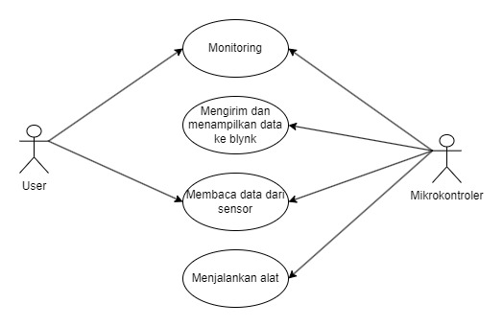

**Gambar 3.18 Use Case Diagram**

*Use case diagram* pada Gambar 3.18 menjelaskan bahwa *user* dapat melakukan monitoring dan membaca nilai-nilai dari sensor yang ada yaitu sensor suhu dan kadar alkohol. Kemudian mikrokontroler melakukan pengiriman data-data dari sensor tersebut ke aplikasi *blynk* agar dapat ditampilkan pada halaman monitoring.

### ***Activity Diagram***

*Activity diagram* menunjukkan gambaran inti dari sistem yang akan dibuat. Adapun *activity diagram* dari sistem pengoptimalan fermentasi tapai yaitu sebagai berikut.

1. *Activity Diagram Login*

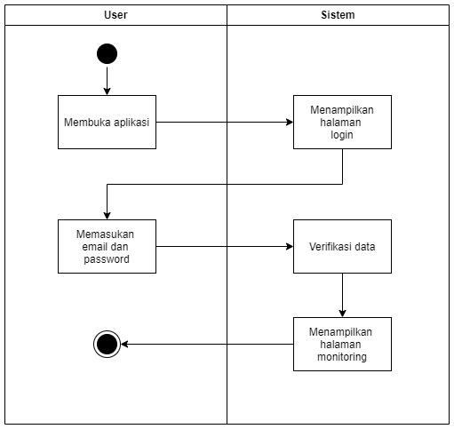

**Gambar 3.19 Activity Diagram Login**

Adapun alur kerja saat melakukan proses *login* adalah sebagai berikut.

1. *User* membuka aplikasi.
2. Sistem menampilkan halaman *login*.
3. *User* memasukan email dan *password.*
4. Sistem akan melakukan verifikasi data lalu kemudian menampilkan halaman monitoring.
5. *Activity Diagram* Monitoring

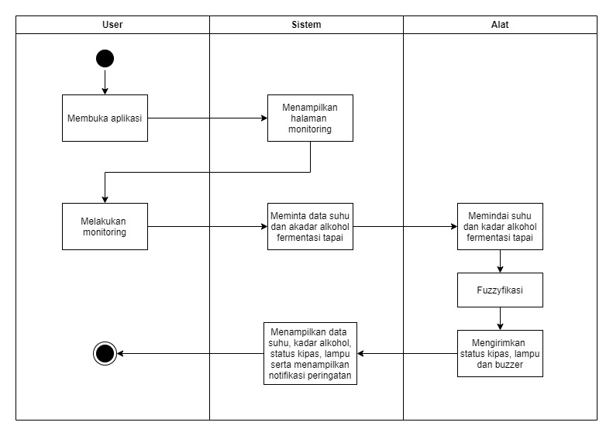

**Gambar 3.20 Activity Diagram**

Adapun alur kerja saat melakukan proses monitoring adalah sebagai berikut.

1. *User* membuka aplikasi.
2. Sistem menampilkan halaman monitoring.
3. *User* melakukan monitoring.
4. Sistem meminta data suhu dan kadar alkohol fermentasi tapai.
5. Alat memindai suhu dan kadar alkohol dari sensor yang ada.
6. Alat mengirimkan status kipas, lampu dan *buzzer* pada sistem sesuai dengan *rules fuzzy*.
7. Sistem (*Blynk*) menampilkan data suhu, kadar alkohol, status kipas, status lampu dan akan menampilkan notifikasi peringatan apabila tapai telah matang dan tingkat kadar alkohol terdeteksi melebihi batasan nilai yang telah ditentukan berdasarkan *rules fuzzy* yang ada.
8. *User* menutup aplikasi setelah selesai melakukan monitoring.

### ***Sequence Diagram***

*Sequence digram* menampilkan aktivitas pada objek berupa pesan yang dikirimkan dan diterima antar objek pada *use case* dengan memprioritaskan urutan waktu. Adapun *sequence diagram* dari sistem pengoptimalam fermentasi tapai yaitu sebagai berikut.

1. *Sequence Diagram Login*

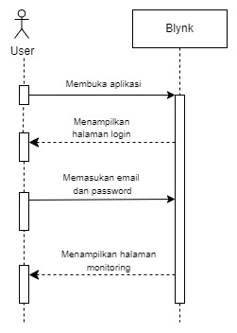

**Gambar 3.21 Sequence Diagram Login**

1. *Sequence Diagram* Monitoring

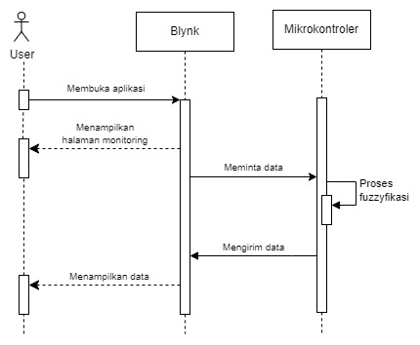

**Gambar 3.22 Sequence Diagram Monitoring**

### **Desain *Interface***

Adapun rancangan antarmuka untuk tampilan monitoring pada sistem pengoptimalan fermentasi tapai yaitu sebagai berikut.

1. Tampilan *Login*

Sebelum masuk ke halaman monitoring *user* harus membuat akun terlebih dahulu. Setelah itu *user* harus *login* dengan memasukan *email dan password* yang telah dibuat.

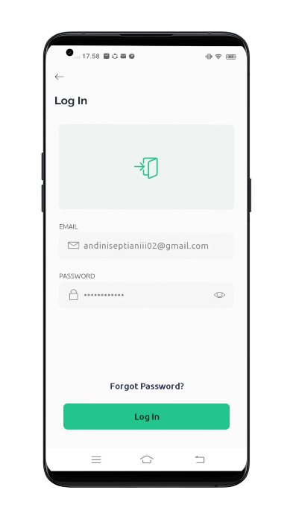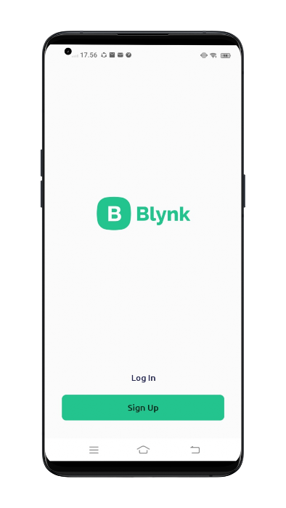

**Gambar 3.23 Tampilan Login**

1. Tampilan Monitoring

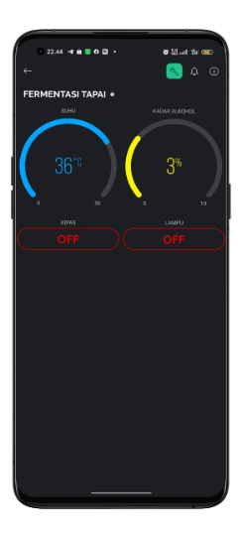

**Gambar 3.24 Tampilan Monitoring**

Rancangan antarmuka halaman monitoring menampilkan aktivitas pembacaan nilai dari sensor DHT11 dalam mendeteksi suhu dan sensor MQ-3 dalam mendeteksi kadar alkohol. Selain itu, rancangan tersebut juga menampilkan kondisi dari kipas dan lampu Ketika ON ataupun OFF.

1. Tampilan Notifikasi

Apabila tapai terdeteksi telah matang atau tingkat kadar alkoholnya telah melebihi nilai yang ditentukan maka sistem akan mengirimkan notifikasi peringatan melalui email dan aplikasi *blynk* seperti yang tampak pada gambar-gambar berikut.

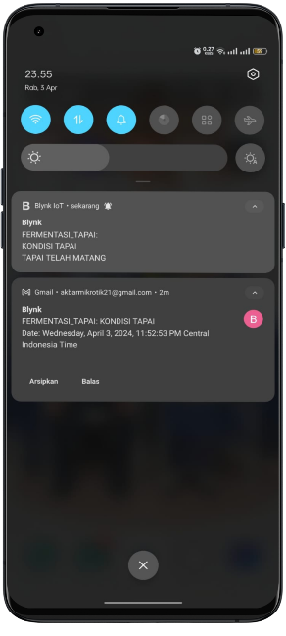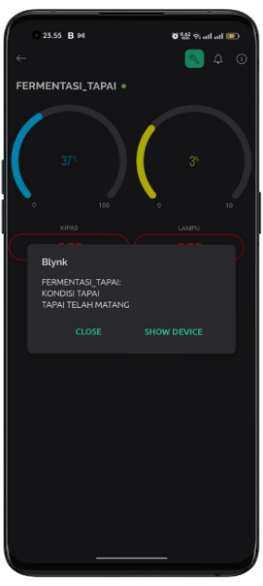

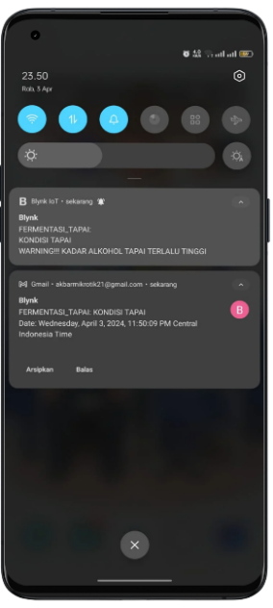**Gambar 3.25 Tampilan Notifikasi Ketika Tapai Matang**

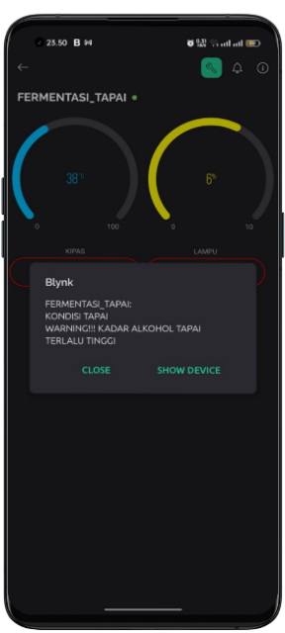

**Gambar 3.26 Tampilan Notifikasi Ketika Kadar Alkohol Terlalu Tinggi**

## Rencana Uji Coba

Uji coba dilakukan dengan menganalisis semua data yang terkumpul dan kemudian dikelompokkan lalu digambarkan dalam sebuah tabel tertentu. Berdasarkan data yang telah dikumpulkan maka dilakukan sebuah perbandingan data antara nilai yang diperoleh dari sensor dengan nilai dari alat ukur manual. Untuk mengukur tingkat kesalahan *prototype* maka digunakan perhitungan persentase *error* dengan persamaan sebagai berikut.

Nilai *Error* (%) = (3.1)

### **Format Rencana Uji Coba *Hardware***

Uji coba pada *hardware* dilakukan dengan beberapa pengujian yaitu pengujian komponen, pengujian data perbandingan suhu, dan pengujian data perbandingan kadar alkohol. Berikut merupakan format rencana uji coba pada *hardware* yang terdapat pada Tabel 3.12, 3.13, 3.14 dan 3.15.

**Tabel 3.12 Pengujian Komponen Hardware**

|  |  |  |
| --- | --- | --- |
| No. | Nama Uji Coba | Hasil Uji Coba |
| 1 | Pengujian Sensor Suhu |  |
| 2 | Pengujian Sensor Kadar Alkohol |  |
| 3 | Pengujian LCD |  |
| 4 | Pengujian *Buzzer* |  |
| 5 | Pengujian Lampu |  |
| 6 | Pengujian Kipas |  |

**Tabel 3.13 Data Perbandingan Suhu**

|  |  |  |  |  |  |
| --- | --- | --- | --- | --- | --- |
| No. | Waktu Pengambilan Data | Suhu yang Diukur Sensor DHT11 (ºc) | Suhu yang Diukur dengan Alat Ukur Manual(ºC) | Selisih (%) | Nilai *Error* (%) |
| 1 |  |  |  |  |  |
| 2 |  |  |  |  |  |

**Tabel 3.14 Data Perbandingan Kadar Alkohol**

|  |  |  |  |  |  |
| --- | --- | --- | --- | --- | --- |
| No. | Waktu Pengambilan Data | Kadar Alkohol yang Diukur Sensor MQ-3 (ºC) | Kadar Alkohol yang Diukur dengan Alat Ukur Manual(ºC) | Selisih (%) | Nilai Error (%) |
| 1 |  |  |  |  |  |
| 2 |  |  |  |  |  |

**Tabel 3.15 Data Hasil Observasi**

|  |  |  |  |  |  |  |
| --- | --- | --- | --- | --- | --- | --- |
| No. | Tanggal | Waktu Pengambilan Data | Nilai Sensor | | Kondisi Kipas | Kondisi Lampu |
| Suhu | Kadar Alkohol |
| 1 |  |  |  |  |  |  |
| 2 |  |  |  |  |  |  |

### **Format Rencana Uji Coba Software**

Uji coba *software* dilakukan dengan melakukan pengujian *black box* yang bertujuan untuk memastikan sistem dapat berjalan dengan baik atau tidak, sehingga dapat dijadikan tolak ukur untuk melakukan proses pengembangan selanjutnya. Berikut adalah tabel format pengujian *black box* yang terdapat pada Tabel 3.16.

**Tabel 3.16 Tabel Pengujian Black Box**

|  |  |  |  |
| --- | --- | --- | --- |
| No | Inputan | Detail Uji | Hasil Uji Coba |
| 1 | Membuka halaman *login* | Menu *log in* | Menampilkan halaman *log in* |
| Menu *sign up* | Menampilkan halaman *sign up* |
| 2 | Membuka halaman monitoring | Menu *developer mode* | Menampilkan halaman konfigurasi perangkat |
| Menu tampilan *templete* | Menampilkan halaman *templete* monitoring |
| Halaman monitoring | Menampilkan halaman monitoring |

# DAFTAR PUSTAKA

Alfajri, Fauziyah, K.S., Rosmiati, M., 2020, Smart Fan : Build Temperature Control Aplication Around The Body Based On Heat Sensor, *e-Proceeding of Applied Science*, 6, 2, 2605–2613.

Arsella, S., Fadhli, M., Lindawati, 2023, Optimasi Pertumbuhan Jamur Tiram Melalui Monitoring Suhu dan Kelembaban Menggunakan Teknologi IoT, *Jurnal Resistor Rekayasa Sistem Komputer*, 6, 1, 34–42.

Aryasa, I.W.T., Artini, N.P.R., V.A., D.P.R., Hendrayana, I.M.D., 2019, Kadar Alkohol Pada Minuman Tuak Desa Sanda Kecamatan Pupuan Kabupaten Tabanan Bali Menggunakan Metode Kromatografi Gas, 5, 1, 33–38.

Azzahra, D., Ramadhani, S., 2020, Pengembangan Aplikasi Online Public Access Catalog (Opac) Perpustakaan Berbasis Web Pada Stai Auliaurrasyiddin Tembilahan, *Jurnal Teknologi Dan Sistem Informasi Bisnis*, 2, 2, 152–160.

Cahyandari, J.I., Harmadi, H., 2023, Sistem Booster dan Pendeteksi Kadar Alkohol Pada Fermentasi Tapai Ketan Menggunakan Sensor MQ-3 Berbasis IoT, *Jurnal Fisika Unand*, 12, 4, 561–567.

Darmawan, C.W., Sompie, S.R.U., Kambey, F.D., 2020, Implementasi Internet of Things pada Monitoring Kecepatan Kendaraan Bermotor, *Jurnal Teknik Elektro dan Komputer*, 9, 14, 91–100.

Destriana, R., Husain, S.M., Handayani, N., Siswanto, A.T.P., 2021, *Diagram UML dalam Membuat Aplikasi Android Firebase*, Deepublish, Yogyakarta.

Djunaidi, K., Hendra Jatnika, Rahma, Ningrum, F., Syahputro, W., Kabidoyo, C., 2019, Alat Pendeteksi Dan Monitoring Kematangan Tape, 12, 2, 222–230.

Djunaidi, K., Purwanto, Y.S., Ningrum, R.F., Jatnika, H., Kabidoyo, W.S.C., 2020, Tapai Ripeness Monitoring Application Using Fuzzy Tahani Method, *Journal of Physics: Conference Series*, 1477, 5, 1–6.

Dupa, E.C., Tuju, T.J., Langi, T.M., 2022, Pengaruh Pencampuran Beras Ketan Hitam dan Ketan Putih (Oryza glutinosa) Terhadap Sifat Fisikokimia Minuman Beralkohol dari Tape, *Jurnal Agroekoteknologi Terapan*, 3, 2, 279–286.

Febrianti, F., Adi Wibowo, S., Vendyansyah, N., 2021, IMPLEMENTASI IoT(Internet Of Things) Monitoring Kualitas Air Dan Sistem Administrasi Pada Pengelola Air Bersih Skala Kecil, *JATI (Jurnal Mahasiswa Teknik Informatika)*, 5, 1, 171–178.

Hasanuddin, R.S., Isnawaty, Saputra, R.A., Statiswaty, 2019, Hydroponic Plant Control And Monitoring System In Real Time Using The Tsukamoto Model Fuzzy Inference System Method, *semanTIK*, 5, 1, 61–68.

Husnayain, F., Himawan, D.S., Utomo, A.R., 2023, Analisis Perbandingan Kinerja Lampu LED, CFL, dan Pijar Pada Sistem Penerangan Kantor, *Cyclotron*, 6, 01, 78–83.

Ma’arif, A., Amin, M., Safira, P.D., Binnerianto, Alfaqi, R., Saputra, D.D., Prasetya, W.L., Ramadhani, N., 2023, *Panduan Belajar Arduino dan Sensor untuk Pemula*, 1st edn., UHB Press, Purwokerto.

Mait, C.D., Watuseke, J.A., Saerang, P.D.G., Joshua, S.R., 2022, Sistem Pendukung Keputusan Menggunakan Fuzzy Logic Tahani Untuk Penentuan Golongan Obat Sesuai Dengan, *Jurnal Media Infotama*, 18, 2, 344–353.

Nur Alfan, A., Ramadhan, V., 2022, Prototype Detektor Gas Dan Monitoring Suhu Berbasis Arduino Uno, *PROSISKO: Jurnal Pengembangan Riset dan Observasi Sistem Komputer*, 9, 2, 61–69.

Pangestu, A.D., Ardianto, F., Alfaresi, B., 2019, Sistem Monitoring Beban Listrik Berbasis Arduino Nodemcu Esp8266, *Jurnal Ampere*, 4, 1, 187.

Prasetio, W.D., Zahrroh, A., Rizki, A.K.B., Izzati, A.R., Brantadikara, D., Oktoeberza, W.K., 2023, Implementasi Fuzzy Tahani dalam Sistem Rekomendasi Pemilihan Smartphone Berbasis Web, *Jurnal TEKNOSIA*, 16, 2, 41–54.

Prasetya, A.F., Sintia, Putri, U.L.D., 2022, Perancangan Aplikasi Rental Mobil Menggunakan Diagram UML (Unified Modelling Language), *Jurnal Ilmiah Komputer Terapan dan Informasi*, 1, 1, 14–18.

Rangan, A.Y., Yusnita, A., Awaludin, M., 2020, Sistem Monitoring berbasis Internet of things pada Suhu dan Kelembaban Udara di Laboratorium Kimia XYZ, *Jurnal E-Komtek (Elektro-Komputer-Teknik)*, 4, 2, 168–183.

Safitri, H.R., 2019, Rancang Bangun Alat Pemberi Pakan Dan Pengganti Air Aquarium Otomatis Berbasis Arduino UNO, *Jitekh*, 7, 1, 29–33.

Siallagan, T.F., Tita, T., 2020, Di Rancang Bangun Sistem Keamanan Terhadap Kunci Ruangan Berbasis Bot Telegram Menggunakan Mikrokontroler Esp8266, *Journal of Information Technology*, 2, 2, 45–54.

Suharni, Susilowati, E., Pakusadewa, F., 2023, Perancangan Website Rumah Makan Ninik Sebagai Media Promosi Menggunakan Unified Modelling Language, *Rekayasa Informasi*, 12, 1, 1–12.

Sutanti, A., MZ, M.K., Mustika, M., Damayanti, P., 2020, Rancang Bangun Aplikasi Perpustakaan Keliling Menggunakan Pendekatan Terstruktur, *Komputa : Jurnal Ilmiah Komputer dan Informatika*, 9, 1, 1–8.

Wahyuningsih, E.A., Irmanda, L., Wisnu, Y., Aji, K., Hidayat, R., Septiana Anindita, N., 2023, Pengaruh lama fermentasi, penambahan ragi dan konsentrasi gula pada tape ketan, *Prosiding Seminar Nasional Penelitian dan Pengabdian Kepada Masyarakat LPPM Universitas ’Aisyiyah Yogyakarta*, 1, 98–101.

Wardani, K.N., Susanti, R., Iswari, R.S., Rusminingsih, A., 2022, Pengaruh Lama Perendaman dan Jenis Pembungkus terhadap Kadar Etanol Tape Ketan, *Life of Science*, 11, 1, 31–38.

Wijayanti, M., 2022, Prototype Smart Home Dengan Nodemcu Esp8266 Berbasis Iot, *Jurnal Ilmiah Teknik*, 1, 2, 101–107.

Yulia, I., Arman, E., 2023, Tapai Sebagai Salah Satu Kandidat Pangan Fungsional, *Jurnal Kesehatan Saintika Meditory*, 6, 1, 232–236.